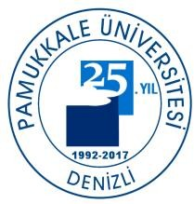
T.C. PAMUKKALE ÜNİVERSİTESİ
SAĞLIK BİLİMLERİ ENSTİTÜSÜ

FİZİK TEDAVİ VE REHABİLİTASYON ANABİLİM DALI YÜKSEK LİSANS TEZİ

KOLOREKTAL CERRAHİ GEÇİREN HASTALARDA EKSPİRATUAR KAS EĞİTİMİNİN ETKİNLİĞİNİN İNCELENMESİ

Erhan KIZMAZ

Temmuz 2019 Denizli

T.C. PAMUKKALE ÜNİVERSİTESİ
SAĞLIK BİLİMLERİ ENSTİTÜSÜ

KOLOREKTAL CERRAHİ GEÇİREN HASTALARDA EKSPİRATUAR KAS EĞİTİMİNİN ETKİNLİĞİNİN İNCELENMESİ

FİZİK TEDAVİ VE REHABİLİTASYON ANABİLİM DALI YÜKSEK LİSANS TEZİ

Erhan KIZMAZ

Tez Danışmanı: Dr. Öğr. Üyesi Süleyman GÜRSOY

Denizli, 2019

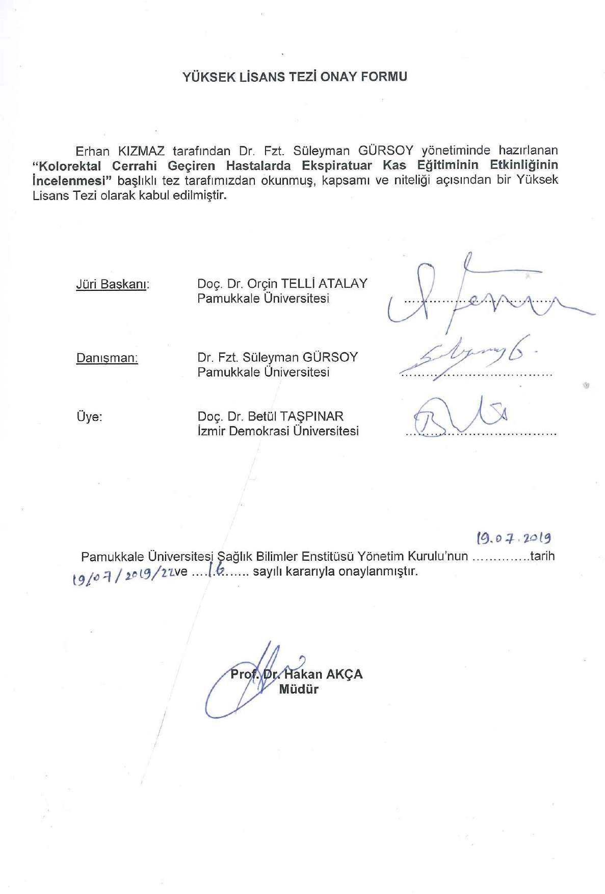

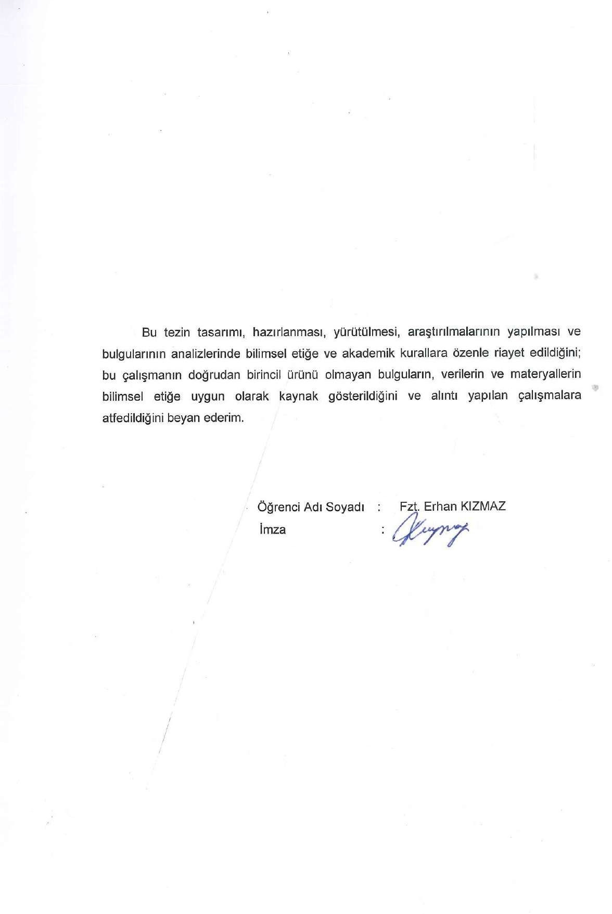

ÖZET
KOLOREKTAL CERRAHİ GEÇİREN HASTALARDA EKSPİRATUAR KAS EĞİTİMİNİN ETKİNLİĞİNİN İNCELENMESİ
Erhan KIZMAZ
Yüksek Lisans Tezi, Fizik Tedavi ve Rehabilitasyon AD Tez Yöneticisi: Dr. Öğr. Üyesi Süleyman GÜRSOY

Temmuz 2019, 54 Sayfa

Bu çalışmanın amacı, Kolorektal cerrahi geçirmiş hastalarda konvansiyonel göğüs fizyoterapisine ek olarak uygulanan ekspiratuar kas eğitiminin (EMT) etkinliğini incelemektir. Çalışmaya kolorektal cerrahi geçiren 24 birey (13 erkek, 11 kadın) dahil edilmiştir. Randomize olarak (ÇG yaş ortalaması 61,75±7,4 yıl KG yaş ortalaması 56,42±12,5 yıl) iki gruba ayrıldı. Çalışma grubuna (n=12) konvansiyonel göğüs fizyoterapisine ek olarak günde 6 kez, haftada 5 gün olmak üzere EMT postoperatif dönemde uygulandı. Kontrol grubuna (n=12) ise konvansiyonel göğüs fizyoterapisine ek olarak insentif spirometre (İS) ile derin solunum egzersizleri günde 6 kez, haftada 5 gün olarak postoperatif dönemde uygulandı. Tedaviye taburcu olana kadar devam edildi. Tüm bireylerin preoperatif, postoperatif ve taburculuk öncesinde solunum kas gücü (MİP- MEP), fonksiyonel kapasite (6DYT), süreklilik ve durumluluk kaygı düzeyi (STAI) değerlendirilirken postoperatif ve taburculuk öncesi hareket ve bağımsızlık düzeyi (hasta hareketlilik ve gözlemci hareketlilik ölçeği), PPK (Melbourne grup skalası versiyon 2) postoperatif dönemde değerlendirildi. Hastanede kalış süreleri kaydedildi. Cerrahi sonrası azalan solunum kas gücünün tedavi sonrası her iki grupta da arttığı (p<0,05) ancak iki grup arasında fark olmadığı belirlendi (p>0,05). Fonksiyonel kapasitenin her iki grupta da azaldığı, tedaviye rağmen preoperatif düzeye ulaşmadığı ve gruplar arasında bir farklılığın olmadığı gözlendi (p>0,05). Bireylerin kaygı düzeyleri iki grupta da benzerdi (p>0,05). Hiçbir bireyde PPK gelişmedi ve grupların hastanede kalış süreleri birbiriyle benzerdi (p>0,05). Hareketlilik ve bağımsızlık düzeyleri her iki grupta da taburculuk döneminde iyileşti (p>0,05) ancak iki grup arasında farklılık yoktu (p>0,05). Çalışmamızın sonuçları kolorektal cerrahi geçiren bireylerde konvansiyonel göğüs fizyoterapisine ek olarak İS ve EMT’nin solunum kas gücünü geliştirdiği, yan etkilerinin olmadığı ve birbirinin alternatifi olarak klinikte rahatlıkla kullanılabileceğini gösterdi.

Anahtar Kelimler: Kolorektal Cerrahi, Ekspiratuar Kas Eğitimi, Pulmoner Fizyoterapi

ABSTRACT

ANALAYZING OF THE EFFECTİVENESS OF EKSPIRATORY MUSCLE TRAINING AFTER COLORECTAL SURGERY
KIZMAZ, Erhan

M. Sc. Thesis in Department of Physical Therapy and Rehabilitation Supervisor: Süleyman GÜRSOY (Pt, Phd)
July 2019, 54 pages

The aim of this study was to analyze the effectiveness of expiratory muscle training (EMT) in addition to convantional chest physiotherapy after colorectal surgery. 24 individuals (13 male, 11 female) undergoing colorectal surgery were included into the study. The individuals were divided into two groups (SG mean age 61,75±7,4 years, KG mean age 56,42±12,5 years) randomly. The individuals who were in intervention group (n=12) in addition to conventional chest physiotherapy, expiratory muscle training was performed 6 times a day and 5 times a week during the postoperative period. In the control group (n = 12), in addition to conventional chest physiotherapy, deep breathing exercises with incentive spirometry (IC) were performed 6 times a day and 5 days a week in the postoperative period. Treatment continued until discharge. Preoperative, postoperative and pre-discharge respiratory muscle strength (MIP-MEP), functional capacity (6MWT), state and trait anxiety level (STAI) of all individuals were evaluated, the level of movement and independence (patient mobility and observer mobility scale) were evaluated postoperative and pre-discharge period, Postoperatif pulmonary complications (PPC) (Melbourne group scale version 2) was evaluated postoperatively. Duration of hospital stay was recorded. Respiratory muscle strength which decreased after surgery, increased in both groups (p <0.05) but no difference was found between the two groups (p> 0.05). Functional capacity decreased in both groups, did not reach preoperative level despite treatment and there was no difference between the groups (p> 0.05). The anxiety levels of the individuals were similar in both groups (p> 0.05). None of the patients developed PPC and the duration of hospital stay was similar (p> 0.05). Mobility and independence levels improved in both groups during discharge (p> 0.05), but there was no difference between the two groups (p> 0.05). The results of our study showed that in addition to conventional chest physiotherapy, IC and EMT improved respiratory muscle strength in patients undergoing colorectal surgery, had no side effects and could be easily used in the clinic as an alternative.
Key Words: Colorectal Surgery, Expiratory Muscle Training, Pulmonary Physiotherapy

TEŞEKKÜR

Yüksek lisans eğitimim süresince bilgi ve tecrübeleriyle bana rehberlik eden, tezin planlanması ve yürütülmesinde desteğini esirgemeyen değerli danışmanın Pamukkale Üniversitesi Fizik Tedavi ve Rehabilitasyon Yüksekokulu Öğretim Üyesi Sayın Dr. Öğr. Üyesi Süleyman GÜRSOY’a
Yüksek lisans eğitim hayatım boyunca bilgi ve tecrübelerini paylaşarak kişisel gelişimime katkıda bulunan, desteğini hiçbir zaman eksik etmeyen ve tez verilerinin istatistiksel yorumlanmasına katkı sağlayan Pamukkale Üniversitesi Fizik Tedavi ve Rehabilitasyon Yüksekokulu Öğretim Üyesi Sayın Doç. Dr. Orçin TELLİ ATALAY’a
Çalışma boyunca verilerin toplanmasına katkı sağlayan ve desteklerini esirgemeyen Pamukkale Üniversitesi Tıp Fakültesi Cerrahi Tıp Bilimleri Genel Cerrahi Anabilim Dalı Başkanı Prof. Dr. Uğur SUNGURTEKİN’e
Değerli iş arkadaşlarım Uzm. Fzt. Harun TAŞKIN, Uzm. Fzt. Ayşenur YILMAZ, Uzm. Fzt. Ali YALMAN, Uzm. Fzt. Fatih Tekin, Uzm. Fzt. Aziz Dengiz, Uzm. Fzt. Aybike ŞENEL, Uzm. Fzt. Mücahit ÖZTOP ile Fzt. Muammer ÇORUM’a ve tez dönemi boyunca hem maddi hem manevi yardımlarıyla bana destek olan değerli arkadaşım Uzm. Fzt. Ezgi ERGİN’e
Hayatım boyunca destekleyen, her koşulda karşılıksız olarak seven, maddi ve manevi desteğini hiçbir zaman eksik etmeyen sevgili annem, babam ve kardeşlerime
Hüzünlü ve neşeli olduğum her anımda yanımda olan ve desteklerini hep hissettiğim arkadaşlarım Serdar B. ATAŞ, Fatih BİLGE, Ahmet TUNÇ ve Barış YILMAZ’a
Teze katkıda bulunan tüm katılımcılara

Sonsuz teşekkürlerimi, sevgi ve içtenlikle sunuyorum.

İÇİNDEKİLER DİZİNİ

ÖZET i
ABSTRACT ii
TEŞEKKÜR iii
İÇİNDEKİLER DİZİNİ iv
ŞEKİLLER DİZİNİ vii
TABLOLAR DİZİNİ viii
RESİMLER DİZİNİ x
SİMGE VE KISALTMALAR DİZİNİ xi
- GİRİŞ 1
- KURAMSAL BİLGİLER VE LİTERATÜR TARAMASI 4
  - Kolon ve Rektum Anatomisi 4
  - Kolorektal Cerrahi Nedenleri 5
  - Kolorektal Kanserler 5
  - Kolorektal Cerrahide Ameliyat Teknikleri 6
  - Kolorektal Cerrahilerde Kullanılan Kesiler 7
  - Kolorektal Cerrahi Sonrası Gelişen Komplikasyonlar 8
    - İleus 8
    - Fekal İnkontinans 8
    - Abdominal Yara Ayrışması 8
    - Mesane Disfonksiyonu 9
    - Seksüel disfonksiyon 9
    - Cerrahi Yara Komplikasyonları 9
    - Anastomoza Bağlı Gelişen Komplikasyonlar 10
  - Kolorektal Cerrahi Sonrası Gelişen Pulmoner Komplikasyonlar 10
  - Kolorektal Cerrahilerde Fizyoterapi ve Rehabilitasyon ve Hedefleri 11
  - Kolorektal Cerrahilerde Uygulanan Fizyoterapi ve Rehabilitasyon Teknikleri 11
    - Solunum Egzersizleri 12
    - Erken Mobilizasyon 13
    - Nöromusküler Elektrik Stimülasyonu 13
    - Solunum Kas Eğitimi 14
- MATERYAL VE METOT 16
  - Çalışmanın Yapıldığı Yer 16
  - Çalışma Süresi 16
  - Katılımcılar 16
  - Değerlendirme 17
    - Solunum Kas Gücü Değerlendirmesi 18
    - Fonksiyonel Düzeyin Değerlendirmesi 19
    - Modifiye Borg Skala’sı (MBS) ile Yorgunluk ve Dispne Değerlendirilmesi 19
    - Hasta Hareketlilik ve Bağımsızlık Düzeyi Değerlendirmesi 20
    - Durumluluk ve Süreklilik Kaygı Ölçeği (State- Trait Anxiety Inventory) 21
    - Fiziki Sağlık Durumu Değerlendirmesi (ASA skoru) 21
    - Postoperatif Pulmoner Komplikasyon Değerlendirmesi 21
  - Tedavi 22
    - Kontrol Grubuna Uygulanan Tedavi Programı 22
    - Çalışma Grubuna Uygulanan Tedavi Programı 23
  - İstatiksel Analiz 25
- BULGULAR 26
  - Grupların Tedavi Öncesi ve Sonrası Verilerinin Karşılaştırılması 29
    - Kontrol Grubunun Tedavi Öncesi ve Sonrası Verilerinin Karşılaştırılması 29
    - Çalışma Grubunun Tedavi Öncesi ve Sonrası Verilerinin Karşılaştırılması 33
    - Kontrol ve Çalışma Grubu Verilerinin Karşılaştırılması 37
- TARTIŞMA 43
- SONUÇ 48
- KAYNAKLAR 49
- ÖZGEÇMİŞ 55

- EKLER

EK-1 Etik Kurul Onay Formu EK-2 Demografik Bilgi Formu
Ek-3 Durumluluk ve Süreklilik Kaygı Ölçeği Ek-4 ASA Sınıflandırması
Ek-5 Resim Çekimi ve Kullanımı Yayın Hakkı Devir Sözleşmesi Formu

ŞEKİLLER DİZİNİ
Şekil 4.1 Cinsiyet Dağılım Grafikleri 26
Şekil 4.2 Çalışmaya katılan bireylerin Eğitim düzeyleri 28
Şekil 4.3 Grupların MİP Değerlerinin Değişimi 38
Şekil 4.4 Grupların MEP Değerlerinin Değişimi 39

TABLOLAR DİZİNİ

Tablo 3.4.7 Melbourne Grup Skalası Versiyon 2 22

Tablo 4.1 Gruplar Arası Bireylerin Sosyo/Demografik Verilerinin Karşılaştırılması 27
Tablo 4.2 Bireylerin Cerrahi Öncesi Tanısı 28

Tablo 4.3 Gruplar Arası Anestezi Sürelerinin Karşılaştırılması 29

Tablo 4.4 Tüm Bireylerin Geçirdiği Operasyon Türleri 29

Tablo 4.5 Kontrol Grubu Maksimal İnspirasyon Ve Ekspirasyon Basınç

Değerlerinin Karşılaştırılması 30

Tablo 4.6 Kontrol Grubu Maksimal İnspirasyon Ve Ekspirasyon Basınç

Değerlerinin Karşılaştırılması 30

Tablo 4.7 Kontrol Grubu 6 Dakika Yürüme Mesafelerinin Karşılaştırması 31

Tablo 4.8 Kontrol Grubu Kalp Hızı, Oksijen Saturasyonu, Yorgunluk Ve

Dispne Sonuçları 32

Tablo 4.9 Kontrol Grubu Hasta Hareketlilik Ve Gözlemci Hareketlilik Skorları 32

Tablo 4.10 Kontrol Grubu Kaygı Skor Sonuçlarının Karşılaştırılması 33

Tablo 4.11 Kontrol Grubu Kaygı Skor Sonuçlarının Karşılaştırılması 33

Tablo 4.12 Çalışma Grubu Maksimal İnspirasyon Ve Ekspirasyon Basınç

Değerlerinin Karşılaştırılması 34

Tablo 4.13 Çalışma Grubu Maksimal İnspirasyon Ve Ekspirasyon Basınç

Değerlerinin Karşılaştırılması 34

Tablo 4.14 Çalışma Grubu 6 Dakika Yürüme Mesafelerinin Karşılaştırması 35

Tablo 4.15 Çalışma Grubu Kalp Hızı, Oksijen Saturasyonu, Yorgunluk

Ve Dispne Sonuçları 36

Tablo 4.16 Çalışma Grubu Hasta Hareketlilik Ve Gözlemci Hareketlilik Skorları 36

Tablo 4.17 Çalışma Grubu Kontrol Grubu Kaygı Skor Sonuçlarının Karşılaştırılması 37
Tablo 4.18 Çalışma Grubu Kontrol Grubu Kaygı Skor
Sonuçlarının Karşılaştırılması 37
Tablo 4.19 Çalışma Grubu Ve Kontrol Grubu Preoperatif,
Postoperatif Ve Taburculuk Öncesi Verilerinin Karşılaştırılması 40
Tablo 4.20 Grupların 6DYTM Verilerinin Karşılaştırılması 41
Tablo 4.21 Gruplarını Postoperatif Ve Taburculuk Öncesi
Verilerinin Karşılaştırılması 41
Tablo 4.22 İki Grubun Hastanede Kalış Süresi Ve Devamlılık
Verilerinin Karşılaştırılması 42

RESİMLER DİZİNİ

Resim 2.1 Kolon ve Rektum Anatomisi 5

Resim 3.4.1 Solunum Kas Ölçümü 18

Resim 3.4.2 6 Dakika Yürüme Testi 19

Resim 3.4.3 Modifiye Borg Skalası 20

Resim 3.5.1 Kontrol Grubu Tedavi Programı 23

Resim 3.5.2 Çalışma Grubu Tedavi Programı 24

Resim 3.5.3 Ekspiratuar Kas Eğitimi ve Threshold PEP Cihazı 25

SİMGE VE KISALTMALAR DİZİNİ

6DYT Dakika Yürüme Testi
6DYTM Dakika Yürüme Testi Mesafesi
℃ Santigrat derece
ASA American Society of Anesthesiologists
cm Santimetre
cmH2O Santimetre su
ÇG Çalışma grubu
Dk Dakika
EMT Expiratory muscle training
İMT İnspiratory muscle training
İS İnsentif spirometre
KG Kontrol grubu
Kg Kilogram
KOAH Kronik obstrüktif akciğer hastalığı
L Litre
m Metre
Maks Maksimum
MBS Modifiye Borg skalası
MEP Maximum ekspiratory pressure
Min Minimum
MİP Maximum inspiratory pressure
n Denek sayısı
PaO2 Parsiyel oksijen basıncı
PEP Positive expiratory pressure
PPK Postoperatif pulmoner komplikasyon
ROM Range of motion
SPSS Statistical package for social sciences
SS Standart sapma
STAI State Trait Anxiety Inventory
V/Q Ventilasyon perfüzyon oranı
VAS Vizüel analog skalası
VK Vital kapasite
VKİ Vücut kitle indeksi
X Ortalama

< Küçüktür
> Büyüktür
% Yüzde
= Eşittir
p Anlamlılık düzeyi

GİRİŞ

Pulmoner komplikasyonlar (hipoksi, atelektazi, sekresyon birikimi, bronkopulmoner enfeksiyonlar, pnömoni, plevral effüzyon, akut respiratuar distres sendromu, akut solunum yetmezliği vb.) cerrahi sonrası morbidite ve mortalitenin önemli nedenlerinden biridir. Hastanede kalış süresini uzatır ve hastane maliyetini artırır. Pulmoner komplikasyonların cerrahi sonrasında görülme sıklığı %6-76 arasında değişmektedir ve anestezinin özellikleri, uygulanan cerrahi tipi, hastanın cerrahi öncesindeki durumu ve gelişen komplikasyonun tipine bağlıdır. Abdominal cerrahilerde ise bu oran %25-80 arasında değişmektedir (Givón ve Young 2002, Srikaya 2006). Tüm cerrahi yöntemler düşünüldüğünde en fazla post-operatif pulmoner komplikasyonların (PPK) görüldüğü cerrahiler, toraks ve üst abdominal cerrahilerdir. Kesinin diyafragmaa olan yakınlığı ile PPK arasında doğru orantı vardır. Üst abdominal organlara yapılan müdahaleler ile solunumun mekanik olarak inhibisyona uğradığı belirtilmiştir (Dureuil B vd 1986, Simonneau vd. 1983). Yapılan bir araştırmada, vertikal cerrahi kesinin horizontal cerrahi kesiye göre daha fazla PPK’a neden olduğu gösterilmiştir. Bu sonuç, horizontal kesinin daha az dermatom alanını etkilemesi ve böylece daha az post-operatif ağrı ve refleks diyafragma inhibisyonu oluşturmasına bağlanmıştır (Halasz 1964).
Pulmoner fizyoterapinin post-operatif pulmoner komplikasyonları önlemede etkili olduğunu gösteren çalışmalar literatürde mevcuttur. Pulmoner fizyoterapi; derin solunum egzersizleri, postüral drenaj, manuel drenaj teknikleri (perküsyon, vibrasyon ve shaking), öksürme, akciğer ekspansiyon ve hiperinflasyon teknikleri, insentif spirometre, aralıklı pozitif basınçlı solunum, positif eksipiratuar basınç maske uygulaması, sürekli pozitif hava yolu basıncı ve solunum kas eğitimi gibi teknikler PPK’ın önlenmesinde ve tedavisinde sıklıkla kullanılmaktadır. Solunum egzersizleri veya yardımcı cihazlar kullanarak cerrahi sonrasında derin inspirasyon sağlanması, normal bir solunum paterni elde edilmesi, normal kas tonusunun korunması ve egzersizlere aktif katılım ile kan dolaşımının düzenlenmesi ve erken bağımsız mobilitenin sağlanması amaçlanır. Öksürme, postüral drenaj ve manuel drenaj teknikleri gibi sekresyon klirensini sağlayan tekniklerle hava yollarında biriken sekresyonların atılımı sağlanır. Böylelikle atelektaziler engellenir ve akciğerlerde enfeksiyon oluşma riski azaltılır (Elay vd. 2015).

Üst abdominal cerrahilerde diyafragma fonksiyonlarının normal düzeye ulaşması iki haftayı bulabilmektedir. Yetersiz öksürme ve post-operatif pulmoner restriksiyon ve buna bağlı olarak PPK gelişimi bu süreç ile ilişkilendirilebilir. Abdominal cerrahi sırasında major abdominal kasların kesilmesi nedeniyle etkili öksürme olumsuz etkilenir ve sekresyon klirensi bozulur (Sarikaya 2006). Kolorektal cerrahilerde vertikal (orta hat) veya transvers (yatay) insizyonlar kullanılmaktadır. En çok tercih edilen kesi tipi ise orta hat insizyondur. Orta hat insizyonu karnın alt bölgesinden başlar ve umblikusu soldan geçerek epigastriuma kadar uzanır. Orta hat kesisinde, zorlu ekspiratuar kaslar olan rectus abdominis , ekternal oblikler, internal oblikler ve transversus abdominis kası kesilmektedir (Teodor P. Grantcharov 2011). Bu kasların güçlü olması öksürme kalitesinin artmasında ve sekresyonların temizlenmesinde büyük öneme sahiptir. Bu yüzden solunum kaslarının özellikle de ekspiratuar solunum kaslarının eğitilmesi gerekliliği ortaya çıkmıştır. Solunum kasları hem kuvvet hem de endurans bakımından farklı şekillerde eğitilebilmektedir. Leith ve Bradley 1976 yılında ilk kez sağlıklı bireyler üzerinde uygulanan solunum kas eğitim çalışmasını yapmışlardır. Bu çalışmanın sonucunda sağlıklı bireylerde solunum kas enduransının artırılabildiği görülmüştür ve solunum kas güçsüzlüğü oluşan durumlarda bu eğitimin verilebileceği sonucuna ulaşılmıştır. Bundan sonraki yıllarda da solunum kas eğitimi pek çok klinik alanda kullanılmıştır.
Solunum kaslarının eğitimi iskelet kaslarında olduğu gibi egzersiz eğitiminin yükleme, özelleşme ve geri dönüşlülük prensiplerine dayanmaktadır. Literatürde nöromusküler hastalıklar, kronik obstrüktif akciğer hastlığı, torakal cerrahi öncesi ve sonrası, konjestif kalp yetmezliği ve abdominal cerrahilerde yapılan solunum kas eğitimi çalışmaları bulunmaktadır. Ancak cerrahilerde yapılan solunum kas eğitiminlerinde inspiratuar kas eğitimine yoğunlaşıldığı göze çarpmaktadır (Langer Westerdahl Andreasen Brocki ve Souza 2015). Ekspiratuar kaslar adına Positive Ekspiratory Pressure (PEP) cihazlarıyla ekspirasyon çalışılmış ama ekspiratuar kas eğitimi verilmemiştir.

Amaç

Bu çalışma, kolorektal cerrahi sonrası konvansiyonel fizyoterapiye ek olarak uygulanan ekspiratuar kas eğitiminin etkilerini incelemek amacıyla Pamukkale Üniversitesi Fizik Tedavi ve Rehabilitasyon Yüksekokulu, Kardiyopulmoner Rehabilitasyon Ünitesi ve Pamukkale Üniversitesi, Genel Cerrahi Kliniği’nde yapıldı. 18 yaş ve üzerindeki 24 birey kapalı zarf yöntemiyle randomize olarak Çalışma (n=12) ve Kontrol Grubu (n=12) olarak iki gruba ayrıldı. Toplam 24 birey ile çalışmamız

sonlandırıldı. Solunum kas eğitimi; Pamukkale Üniversite Hastanesi Genel Cerrahi Servisi’nde, hastaların kolorektal cerrahi sonrası hastanede yattığı süre boyunca, çalışma gurubuna konvansiyonel pulmoner fizyoterapiye ek olarak haftada 5 gün, günde 2 kez fizyoterapist gözetiminde olacak şekilde toplam 6 kez taburcu oluncaya kadar uygulandı. Kontrol grubuna ise konvansiyonel pulmoner fizyoterapiye ek olarak insentif spirometre (İS) solunum kas eğitimi ile aynı protokolde uygulandı. Her iki gruba da cerrahi öncesi, cerrahi sonrası ve taburcu olurken aşağıdaki hipotezi test etmek için, solunum kas gücü taşınabilir spirometre cihazına takılan ek aparat ile ağız içi basınç ölçülüp, Maksimum Ekspiratuar Pressure (MEP) ve Maksimum İnspiratuar Pressure (MİP) belirlenerek değerlendirildi. Yapılan değerlendirmeler sonucunda ulaşılan veriler uygun istatistiksel yöntemler ile analiz edildi ve sonuçlar literatür doğrultusunda tartışıldı.
Çalışmamızda kurulan hipotez şudur;

Hipotez 1: Kolorektal cerrahi sonrasında ekspiratuar kas eğitimi konvansiyonel fizyoterapiye ek olarak uygulandığında etkilidir.

KURAMSAL BİLGİLER VE LİTERATÜR TARAMASI

Kolon ve Rektum Anatomisi

Kolon ve rektum gastrointestinal sistemin parçalarıdır. Kolon ileoçekal valv ile başlayıp rektosigmoid köşeye kadar devam ederek rektum ile birleşir. Kolon sırasıyla çekum, ascendens (çıkan) kolon, transvers kolon, descendens (inen) kolon ve sigmoid kolon bölümlerinden oluşmaktadır. Çekum kolonun başlangıç kısmıdır. Yaklaşık 7,5 – 8,5 cm çap ile kolonun en geniş bölgesidir. İliak kas, psoas kası ve lateral kütenöz sinirin önünde bulunmaktadır. Çekumdan sonra devam eden ve yaklaşık 20 cm uzunluğunda olan ascendens kolon, karaciğerin sağ lobuna kadar uzanarak hepatik fleksurayı oluşturur. Transvers kolon, hepatik fleksuradan başlar ve batını sağdan sola yaklaşık 50 cm uzunluğunda seyreder. Dalak hizasında splenik fleksurayı oluşturarak aşağı döner. descendens kolon, splenik fleksuradan iliak fossaya kadar devam eder ve uzunluğu 25 cm’ ye kadar ulaşabilir. Descendens kolonun devamı olan sigmoid kolon S şeklinde olup kolonun en dar bölgesidir. Uzunluğu yaklaşık 40 cm’dir ve Rektosigmoid köşeden sonra rektum ile devam eder. Üreter, iliak arter, sakral pleksus, kadında uterus ve son olarak priformis kası ile komşudur. Rektum, 3. Sakral vertebra hizasından koksiksin 2-3 cm altına kadar uzanır. Kolonun son kısmıdır ve 13-15 cm uzunluğundadır. Alt kısmında ise genişleyerek ampulla rektiyi meydana getirir ve anüsle son bulur.

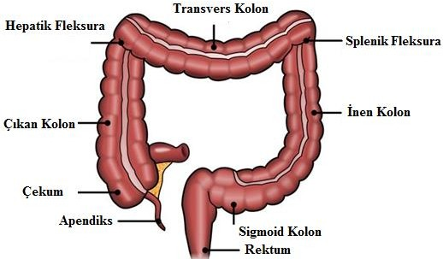

Resim 2.1. Kolon ve rektum anatomisi (Akın T 2009)

Kolorektal Cerrahi Nedenleri

Kolorektal cerrahiler genellikle ulseratif kolit, Crohn’s hastalığı, tekrarlayan divertikülit, mekanik bağırsak tıkanıklıkları ve kolorektal kanserler nedeniyle yapılmaktadır. Ayrıca travma, rektal prolaps, iskemi ve proktolojik bozukluklar nedeniyle de küçük kolon ve rektum rezeksiyonları yapılabilir. Ancak kolorektal cerrahilerin en sık karşılaşılan nedeni kolorektal kanserlerdir (Kirchhoff Clavien ve Hahnloser 2010).

Kolorektal Kanserler

Kolorektal kanserler, dünya üzerinde yılda bir milyondan fazla insana teşhis konmasıyla en sık karşılaşılan kanserdir. Ayrıca en yaygın gastrointestinal sistem kanseridir. 2014 sağlık bakanlığı verilerine göre ülkemizde kanser görülme sıklığı göz önüne alındığında kolorektal kanserler kadın ve erkeklerde üçüncü sırada yer almaktadır. Gelişmiş teşhis ve tedavi yöntemlerine rağmen, kolorektal kanserler dünya üzerinde kansere bağlı ölümlerin ana nedenlerinden biri olmaya devam etmektedir.
Kolorektal kanserlerde primer tedavi yöntemi cerrahidir. Cerrahide iyileşme oranı oldukça yüksektir. Cerrahi ile birlikte kemoterapi ve radyoterapi destekleyici tedavi olarak uygulanmaktadır.

Kolorektal Cerrahide Ameliyat Teknikleri

Kolorektal kanserlerin rezeksiyon cerrahilerinde amaç, yeterli proksimal ve distal sınırlar bırakılacak şekilde bölgesel lenf nodları ile beraber dokunun bir bölümü ve tümörün bir bütün olarak rezekte edilmesidir. Tümörün yerleşim yerine göre cerrahi teknik de değişmektedir.
Kolon yerleşimli tümörlerde uygulanan cerrahi rezeksiyon çeşitleri şu şekildedir;

Sağ hemikolektomi: Sağ kolonda (Çekum, çıkan kolon, hepatik fleksura ve transvers kolonun proksimal yarısı) yerleşimli tümörlerde uygulanan cerrahi tekniktir. İleokolik arter, sağ kolik arter ve orta kolik arterin sağ dalı boyunca uzanan lenf nodlarını içine alacak şekilde ileumun son 10-15 cm’lik kısmı çıkarılmaktadır.
Transvers kolektomi: Transvers kolonun ortasında yerleşen tümörleri çıkarmak için kullanılan cerrahi tekniktir. Tüm transvers kolon ile birlikte orta kolik arter, sol kolik arterin çıkan dalı ve sağ kolik arter çıkarılmaktadır.
Sol hemikolektomi: Distal transvers kolon, splenik fleksure ve inen kolon tümörlerinde uygulanan cerrahi tekniktir. Sol kolik arter veya inferior mezenterik arter boyunca mezenterle beraber uygulanmaktadır.
Sigmoid Kolektomi: Sigmoid kolon kanserlerinde uygulanmaktadır. Sigmoid kolektomi yerine sol hemikolektomi işlemi de uygulanabilmektedir. İnferior mezenterik arterden çıkan sigmoid arter dalları bağlanarak çıkarılmaktadır.
Subtotal veya total kolektomi: Sağ ve sol kolonda beraber lokalize olmuş tümörlerde, daha önce geçirilen kolon rezeksiyonu durumunda, distal kolonda obstrüksiyon yapan tümörlerde ve teknik olarak daha kısıtlı bir rezeksiyon yapmanın mümkün olmadığı durumlarda kullanılan cerrahi tekniktir.
Rektum yerleşimli tümörlerde ise cerrahi rezeksiyon çeşitleri şu şekildedir;

Anterior rezeksiyon ve low anterior rezeksiyon: Rektumun yapısı ve tümörün lokalizasyonu cerrahi yöntemi belirlemede önemli bir role sahiptir. Rektumun proksimal 1/3 üst bölümünde ve rektosigmoid köşede bulunan tümörlerde anterior rezeksiyon kullanılmaktadır. Rektumun 1/3 orta kısmında yerleşimli tümörlerde ise low anterior rezeksiyon cerrahisi uygulanmaktadır. Low anterior rezeksiyonda yapılan anatomozda sfinkter korunmaktadır.
Abdominoperineal rezeksiyon (Miles ameliyatı): Rektumun 1/3 alt kısmında bulunan tümörlere müdehale etmek için kullanılan cerrahi çeşididir. Bu cerrahide sfinkter korunmaz ve inen kolon sol iliak bölgeye kalıcı kolostomi olarak ağızlaştırılır. Miles

ameliyatı şişmanlık, dar pelvis, anal sfinkter bozukluğu, doğrudan sfinkterleri tutan tümörler gibi durumlara uygun tedavi yöntemidir.
Abdominosakral rezeksiyon: Rektum kanserlerinde lokal nüks yüksek oranda görülebilmektedir. Eğer nüks posteriora doğru oluştuysa sakrektomi yapılabilmektedir. Sakrum rezeksiyonların seviyesi morbidite etkilemesi açısından önemli bir role sahiptir. O yüzden sakral rezeksiyonlar genellikle ikinci sakral vertebranın altından yapılmaktadır. Bu cerrahide duramaterin açılma riski ve pelvis ile omurga stabilizasyon bozuklukları meydana gelebilmektedir.
Hartmann’s tekniği: Hartmann prosedürü 1921 yılında Fransız cerrah Henry hartman tarafından distal sigmoid kolon ve rektum kanserlerinde kullanılmak üzere tanımlanmıştır. Sigmoid kolon çıkarılmasının ardından sol iliak fossadan yapılan kolostomi ile rektum güdüğünün kapatılmasından ibarettir. Bu ameliyat özellikle sigmoid kolonun obstrüktif lezyonları için geliştirilmiştir.
Bu tekniklerin dışında “ restoratif proktokolektomi ile ileal poş/anal anastomoz, total proktokolektomi ile uç ileostomi ve pelvik ekzentrasyon” gibi teknikler de kolorektal kanser tedavisinde tercih edilen cerrahi yöntemlerdendir (Celik ve Yılmaz 2018).
Stoma açılması: Bağırsağın abdominal duvara ağız şeklinde açılmasına stoma denir. Bazı araştırmacılar stomanın sadece rektum low rezeksiyonu geçiren ve önemli komorbidite varlığında açılmasını savunurken diğer bir grup araştırmacı ise kolorektal anastomozun rektumun alt üçte birinde olduğu durumlar dışında stoma açılmamasını önermektedir. Stoma açılırken insizyon yerine yakın olmaması, rektus kası arasında olması, daha önceki ameliyatlara ait skarlardan uzak olması, umblikustan uzak olması, stomanın kemer hizasında olması ve separe dikişlerin peritona sabitlenmesi gibi durumlara dikkat edilmelidir (Kirchhoff vd. 2010).

Kolorektal Cerrahilerde Kullanılan Kesiler

Cerrahilerde kullanılan kesiler ne kadar kısa olursa yara iyileşmesi de o kadar erken olur. Kolorektal cerrahilerde ise horizantal ve vertikal kesiler yaygın olarak kullanılmaktadır. Horizontal keside daha az dermatom alanı etkilenmesi nedeniyle post- operatif ağrı ve buna bağlı PPK riski düşüktür. Ancak cerrahın müdahele edeceği alana daha iyi hâkim olmasından dolayı vertikal kesiler daha çok tercih edilmektedir (Teodor
P. Grantcharov 2011).

Kolorektal Cerrahi Sonrası Gelişen Komplikasyonlar

Kolorektal kanser nedeniyle yapılan cerrahiler sonrası görülen komplikasyonlar, bening tümörler nedeniyle yapılan cerrahilerden daha fazladır. Rektum cerrahilerinde ise cerrahideki teknik ayrıntılar ve rektumun anatomik lokalizasyonu nedeniyle kolon cerrahisindeki komplikasyonlardan daha fazla olarak bildirilmiştir. Kolon cerrahisinde görülen mortalite oranı %3-5 olmasına karşın rektumun anterior rezeksiyonunda %7-10 arasında rastlanmaktadır. Morbidite oranı ise rektumun anterior rezeksiyonlarında %50- 60 iken kolon cerrahilerinde bu oran yaklaşık yarısı kadardır (Bokey vd. 1995, Williams ve Johnston 1983). Kolorektal cerrahi sonrasında görülen komplikasyonlar; apse, fistül, yara yeri enfeksiyonu, fekal, ileus ve pyoflebitistir.

İleus

Ameliyat sonrası dönemde bağırsaklarda gelişen motor bozukluk sonucu peristaltik hareketin kaybolmasıdır. Bağırsaklara yapılan müdahale sonrasında veya diğer organlara yapılan müdahaleler veya travmalar sonucu olarak gelişebilir. İleus bir haftadan fazla sürerse sıvı elektrolit denge bozukluğu, uyuşturucu kullanımı, apse, peritonit veya mekanik olarak bağırsak tıkanmasından şüphelenilmelidir. Kolon cerrahisi sonrasında ince bağırsaklarda gelişen tıkanıklığın %90 kadarı cerrahi sonrası iki hafta içinde geliştiği gösterilmiştir (Frager ve Baer 1995). Hastanın genel durumu ve vital bulguları dengeli iken, abdominal bölgede şişlik ve kramp tarzında ağrılar olmadığı sürece 14 gün boyunca konservatif tedavi yapılabilir (Atsushi 2016).

Fekal İnkontinans

İleri aşağı rezeksiyonlar nedeniyle anterior rezeksiyon hastalık tablosu ve anal inkontinans görülebilir. Anterior rezeksiyon cerrahisi uygulanan hastalarda %5-6 oranında fekal inkontinans ve dışkılama sayısında artış nedeniyle yaşam kalitesinde azalmalar görülebilmektedir. Post-operatif dönemde karşılaşılan bu sorunların en büyük nedeni rektumun rezervuar kapasitesinin kaybolmasıdır. Bunun yanında pelvik sinirde ve sfinkterde meydana gelen hasar, ileri yaş ve ek hastalıklar etkili olabilmektedir.

Abdominal Yara Ayrışması

Kullanılan dikiş malzemesi, düğüm kayması, dikişlerin kopması gibi nedenlerle birlikte hastada bulunan ek hastalıklar, yara yerinde gelişen enfeksiyon, kötü beslenme,

abdominal distansiyon ve inflamatuar hastalıklar yara ayrışmasında önemli etkenlerdendir. Yara ayrışması morbidite ve mortaliteye neden olabilir. Kolorektal cerrahilerde yara ayrışması %0-4 oranında görülebilir. Eğer ileri derecede bir yara ayrışması gözlenirse genel anestezi altında onarım yapılır (Richards Balch ve Aldrete 1983).

Mesane Disfonksiyonu

Kolorektal cerrahi geçiren bireylerin yaklaşık %25’ inde mesane fonksiyon bozuklukları görülebilir. Sinir yaralanması, anovazal refleks stimülasyonu, uygulanan anestezi, lokal ağrı ve anal kanala konulan tampon oluşan idrar retansiyonunda önemli etkenlerdir. Eğer sorun nöral yapılardan kaynaklanıyorsa mesanede oluşan problem uzun sürebilir. Mesane disfonksiyonu zamanla düzelebilir. Cerrahi sonrası tedbir amaçlı yaklaşık 7 gün süreyle idrar sondası mesanede tutulmalı ve mesane uyarımı sonda ile gerçeleştirilmelidir. Mesane disfonksiyonunun kalıcı olduğu durumlar nadir gözlenmiştir (Hinman 1976).

Seksüel Disfonksiyon

Sempatik ve parasempatik sinirlerin hasarına bağlı olarak özellikle rektum cerrahilerinde hastalarda impotans ve ejekülasyon bozukluğu gözlenebilir. Hasarın derecesine göre bozukluğun seviyesi farklılık gösterebilir. Gelişen disfonksiyonlar genellikle cerrahi sonrası bir yıl içerisinde kendiliğinden iyileşebilir. Bu tip hasarları önlemek için rektumun lateral diseksiyonunda dikkatli olmak ve aşırı traksiyondan kaçınmak gerekir (Zugor vd. 2010).

Cerrahi Yara Komplikasyonları Enfeksiyon
Antibiyotik kullanımı ve mekanik bağırsak temizliği ile enfeksiyon gelişme oranı azaltılmıştır. Cerrahi yarada genellikle 3 veya 4’üncü günlerde enfeksiyon görülür. Enfeksiyonun ciddi olduğu durumlarda yüksek ateş olabilir. Yarada ödem, sertlik, eritem ve ısı artışı gelişebilir. Lokal muayenede bölgede ağrı ve hassasiyet belirlenir. Yaradan akıntı gelişi olur. Eğer apse tespit edilirse drene edilmelidir. Drenaj ve pansuman en önemli tedavi şekilleridir. Yaranın durumuna göre pansuman sık sık değiştirilmelidir.

Hematom

Cerrahi bölgede antikoagülan ilaç kullanımı veya yetersiz hemostaz nedeniyle hematom görülebilir. Hematomun büyüklüğüne göre hastada hipotansiyon, düşük seviye hematokrit ve taşikardı oluşabilir. Küçük hematomlar oluştuğu bölgeye ve yaranın tipine bağlı olarak hafif basınçlı pansumanlarla müdahale edilir ve hematomun kendiliğinden emilmesi beklenir.

Seroma

Cerrahi bölgede deri katmanları arasında açık pembe renkli seröz sıvı birikmesidir. Oluşan bölgeye dren yerleştirerek veya enjektör ile aspire edilerek tedavisi sağlanır (Kirchhoff vd. 2010).

Anastomoza Bağlı Gelişen Komplikasyonlar

Cerrahiyi takiben 4-6. günlerde gelişebilen anastomoz kaçakları, çok sık görülmese de anastomoz hattında oluşan kanamalar ve anastomoz darlığı anastomozla ilişkili komplikasyonlardır. Bu komplikasyonlar genellikle acil kolorektal cerrahilerde elektiflere göre daha sık görülür. Bunun nedeni ise acil vakalarda kolonu cerrahiye hazırlayamamaktan kaynaklanır (Golub Cantu ve Stein 1997, Karanjia Corder Bearn ve Heald 1994).

Kolorektal Cerrahi Sonrası Gelişen Pulmoner Komplikasyonlar

Post-operatif pulmoner komplikasyonlar (akut solunum yetmezliği, hipoksi, atelektazi, pnömoni ve pulmoner embolizm vb.) majör abdominal cerrahi sonrasında görülen önemli bir problemdir. Üst abdominal cerrahilerde alt abdominal cerrahilere kıyasla PPK daha yaygındır. Literatürde major abdominal cerrahilerde PPK görülme sıklığı %25-80 arasında rapor edilmiş ve buna bağlı mortalite oranı da %3-4 arasında gösterilmiştir. Yapılan bir çalışmada ise kolorektal cerrahilerde PPK gelişme oranı %34.4 oranında belirtilmiştir (Hall Tarala Hall ve Mander 1991). Cerrahi sonrasında PPK gelişmesi, insizyon bölgesindeki ağrı, yetersiz ventilasyon sonucu oluşan atelektaziler, ventilasyon mekanizmasının bozulması ve diyafragma disfonksiyonuyla ilişkilendirilir. (Celik ve Yılmaz 2018).
Pulmoner fonksiyonların etkilenmesinde cerrahi tipi, tercih edilen cerrahi yöntem, anestezik maddeler, cerrahi süresinde vücut pozisyonu, cerrahinin süresi, insizyonun yeri ve tipi gibi faktörler etkilidir.

Cerrahiden sonra en çok etkilenen akciğer kapasitesi vital kapasitedir (VK) ve cerrahinin yerine göre VK’deki etkilenim değişir. VK’deki azalma sırasıyla büyükten küçüğe doğru üst abdominal cerrahiler, alt abdominal cerrahiler ve rezeksiyon yapılmayan torakotomi cerrahileridir (Ali 1974).
Solunum kaslarının cerrahi sonrasında kasılma paternleri ve tonusları etkilenir. Kolorektal cerrahilerde de kullanılan supin pozisyonu en çok tercih edilen pozisyondur ve bu pozisyonda uzun süre kalan hastalarda zorlu vital kapasitede %20 ye varan azalmalar görülmektedir. Bu değişim nöromusküler hastalık, obezite, kronik obstüriktif akciğer hastalığı ve diyafragma disfonksiyonu gibi ek sorunların varlığında daha fazladır (Allen ve Hunt 1985).
Cerrahi yöntemler karşılaştırıldığında PPK en çok toraks ve üst abdominal cerrahilerinde görülür. PPK görülme riski kesinin diyafragmaya olan yakınlığıyla doğru orantılıdır. Ayrıca vertikal kesilerin horizontal kesilere kıyasla daha çok dermatom alanını etkilemesi ve daha çok post-operatif ağrı ile refleksi diyafragma inhibisyonu nedeniyle PPK oranında artışa neden olduğu yapılan çalışmalarda gösterilmiştir. Kolorektal cerrahilerde de en sık tercih edilen vertikal kesinin zorlu ekspiratuar kasların bütünlüğünü bozması, etkin olmayan öksürüğe ve dolayısıyla sekresyon temizlenmesindeki bozulmayla birlikte enfeksiyon gelişmesine sebep olur (Sarikaya 2006).

Kolorektal Cerrahilerde Fizyoterapi ve Rehabilitasyon ve Hedefleri

Kolorektal cerrahi geçiren hastalarda ameliyat öncesi ve sonrası uygulanan fizyoterapi uygulamaları PPK’nin önlenmesinde ve tedavisinde büyük önem taşır. Cerrahi sonrası derin inspirasyonu sağlamak, normal solunum paternini elde etmek, biriken sekresyonların hava yollarından temizlenmesini sağlayarak atelektazileri ve bronkopulmoner enfeksiyonları önlemek, göğüs duvarının mobilizasyonunu artırmak, solunum kaslarının gücünü artırmak ve hastanade kalış süresini azaltmak pulmoner rehabilitasyonun amaçlarındandır (Elay vd. 2015, Sarikaya 2006).

Kolorektal Cerrahilerde Uygulanan Fizyoterapi ve Rehabilitasyon Teknikleri

Cerrahi sonrasında akciğer hacimlerini artırmak, biriken sekresyonların solunum yollarından temizlenmesini sağlamak ve solunum iş yükünü azaltmak için; derin solunum egzersizleri, destekli öksürme, huffing, postüral drenaj ve manuel drenaj teknikleri, insentif spirometre, solunum kas eğitimi, erken mobilizasyon, pozisyonlama gibi pulmoner rehabilitasyon teknikleri kullanılmaktadır (Overend vd. 2001, Raff GW 1999).

Pozisyonlama; durumu stabil olmayan hastalarda sıkça tercih edilen pozisyonlama ventilasyon perfüzyon oranını (V/Q) iyileştirerek oksijenizasyonu artırır. Akut solunum yetmezliği bulunan hastalarda hasta akciğer üstte kalacak şekilde pozisyonlandığında oksijenin etkin kullanımının arttığı gösterilmiştir. Yan yatış pozisyonu sırt üstü pozisyon ile karşılaştırıldığında V/Q oranını daha çok iyileştirdiği ve fonksiyonel rezidüel kapasiteyi artırdığı belirlenmiştir. Pozisyonlama yöntemlerinden bir tanesi de postüral drenajdır. Yer çekiminden faydalanarak akciğer segmentlerini uygun şekilde pozisyonlamak sekresyonların atılımını kolaylaştıracaktır. (Savcı S 2001).
İnspiratuar kapasiteyi ve akciğer kompliyansını artırmak amacıyla saatte bir uygulanan 5-6 derin nefesle birlikte inspirasyon sonunda 5-6 sn nefes tutulmasından oluşan solunum egzersizlerinin cerrahi sonrası oluşan atelektazileri önlediği ve tedavi ettiği gösterilmiştir (Stiller 2000).

Solunum Egzersizleri

Koopere ve spontan soluyabilen hastalarda solunum egzersizleri akciğer volümünün artmasını sağlar. Solunum egzersizleri ile derin inspirasyon stimüle edilir ve tidal volüm ile toraks mobilitesi artırılır. Ayrıca etkin ve destekli öksürme ile sekresyon atılımı kolaylaşır. Solunum egzersizleri cerrahi geçiren hastalarda rahatlıkla kullanılabilir (Pryor ve Webber 1998).
Hava yolu temizleme teknikleri olarak öksürme ve huffingin yanı sıra manuel drenaj teknikleri de kullanılmaktadır. Hipoksemi, su kaybı, immobilite, ve yeterli nemliliğin bulunmadığı durumlarda siliyer aktiviteyi bozarak sekresyon birikimini artırır. Ayrıca abdominal kasların cerrahi sırasında bütünlüğünün bozulması ve solunum kaslarının anestezik maddeden etkilenmesi nedeniyle ekspiratuar hava akım hızını bozarak etkisiz öksürükle sonuçlanır. Fizyoterapi programında bu tür durumlarla birlikte yapışkan sekresyonu bulunan hastalarda manüel drenaj tekniklerini tercih edilmektedir. En çok kullanılan teknikler perküsyon, vibrasyon ve shakingtir. Bu teknikler tercih edilirken hastanın durumu ve kontraendike durumlar dikkate alınmalıdır (Pryor ve Webber 1998, Spapen De Regt ve Honoré 2017, Wong 2000).
Akciğer ekspansiyon teknikleri de cerrahi sonrası derin inspirasyonu stimüle etmek ve göğüs kafesi mobilitesini artırmak böylelikle akciğer hacimlerinin artışına yardımcı olmak adına uygulanmaktadır.

Solunum egzersizlerinde yardımcı cihazlar da tercih edilmektedir. Özellikle klinikte sıkça kullanılan insentif spirometre bunlardan bir tanesidir. İS hastaların normal inspiratuar çabasından daha fazla bir çaba göstermesini ve bu yolla solunumu uyarmayı amaçlar. Genc A ve ark. (2004) yaptığı çalışmada İS ‘nin parsiyel oksijen basıncını (PaO2) artırdığı ve herhangi bir yan etkisi bulunmadığı için alternatif bir tedavi seçeneği olduğu sonucuna ulaşmıştır. Tyson AF vd. (2015) yaptığı çalışmada ise İS’nin akciğer fonksiyonları üzerine anlamlı bir etkisinin olmadığını derin solunum egzersizlerine ek olarak kullanılmasını önermediklerini söylemiştir.

Erken Mobilizasyon

Cerrahi sonrası uzun süreli yatak istirahati multiple organ sistemleri disfonksiyonuna katkıda bulunur. İmmobilite akciğer ve doku oksijenizasyonu dahil oksijen transportunda bozulmalara neden olur. Pulmoner tromboembolizm ve derin ven trombozu oluşmasında etkiliyken ayrıca kas kütlesi ve kuvvetinde de kayıplara neden olabilir (Ramos dos Santos ve Dias Chiavegato 2017).
Erken mobilizasyon fonksiyonel kapasiteyi ilerletmesi, ventilasyonu artırması, V/Q eşletirmesi ve iyileşmeye katkıda bulunması nedeniyle önerilmektedir. Her ne kadar cerrahi sonrası uygulanan egzersizin faydalarını göstermeye yönelik az çalışma bulunsa da fiziksel aktivitenin kardiyopulmoner dayanıklılıkta iyileşme, yorgunluk semptomlarında azalma, kas kuvvetinde artış ve yaşam kalitesinde iyileşme ile ilişkisi olduğu bildirilmiştir (de Almeida vd. 2017).

Nöromusküler Elektrik Stimülasyonu

Nöromusküler elektrik stimülasyonu (NMES) yan etkisi olmaması nedeniyle klinikte pek çok alanda uygulanabilir. Yoğun bakımda ve cerrahi sonrası hastalarda kas fonksiyonunda değişiklik oluşturmak için uygulanabilir (Karlson Seltzer Lee ve Gliedman 1965). Literatüre bakıldığında geleneksel eğitim ile karşılaştırıldığında egzersiz toleransına etkisinin olduğunu gösteren kapsamlı bir çalışma bulunmamaktadır. By-pass ameliyatı geçiren hastalar üzerinde yapılan bir çalışmada cerrahi sonrası akciğer fonksiyonunun azalmasını önlemek adına geleneksel göğüs fizyoterapisi ile geleneksel göğüs fizyoterapisine ek olarak diyafragma üzerine uygulanan transkutaneal elektrik stimülasyonunun her ikisini de önermiş ve bu uygulamanın ekspiratuar kas gücünü geliştirmede etkili olduğunu belirtmiştir (Forti Ike 2009).

Solunum Kas Eğitimi

İskelet kasından oluşan solunum kasları pulmoner fonksiyonlar adına önemli bir role sahiptir. Uygulanan cerrahiye göre çeşitlilik göstermekle birlikte solunum kasları, refleks inhibisyon, solunum kaslarının direk kesisi, cerrahi sırasında hastanın pozisyonu ve anestezik maddeler gibi nedenlerle etkilenmektedir. Solunum kas gücünün azalması veya işlevini yitirmesi sonucunda total akciğer kapsitesi, tidal volüm ve vital kapasitenin azalmasına yol açar. Bu da etkisiz öksürme, akciğer fonksiyonlarında bozulma ve enfeksiyon vb. gibi etkenlerle PPK’ ye neden olabilir (Nimmo ve Drummond 1996, Nomori ve Yashima 1994).
Nefes alıp verme insan yaşamının vazgeçilemez bir parçasıdır. İnspirasyonun primer kası olan diyafragma nefes alma sırasında aktif kasılarak süreci başlatır ve devam ettirir. Diğer inspiratuar kaslar da nefes almaya katkı sağlar. Ekspirasyon da düzenli solunumun bir parçasıdır. Düzenli solunum yaparken hasta inspirasyon sonunda bir duraklama yapabilir ve bunu takiben uzun ve yavaş bir ekspirasyon fazı gerçekleşir. Ekspirasyon kasları: ekspiryumun primer kası yoktur. İnsipirasyon sonunda diafragma ve diğer inspiratuvar kasların aktivitesi azalarak pasif şekilde gerçekleştirilir. Ekspirasyon her zaman pasif değildir. Hava yolu direnci normal olan kişiler, egzersiz, konuşma, şarkı söyleme, öksürük ve hapşırığın ekspiratuar fazlarında zorlu-aktif ekspirasyon yaparlar. Zorlu ekspirasyon kasları, hava akımına karşı oluşan direnci yenmek için kasılır. Zorlu ekspirasyon kasları, rektus abdominis, eksternal ve internal oblik kaslar, transversus abdominis gibi abdominal duvar kasları ve internal interkostal kaslardır. Abdominal kasların kasılması abdominal basıncı artırır ve bu basınç diyafragmayı toraks boşluğuna doğru iter ve alt kaburgaları aşağı çeker. İnternal interkostal kasların kasılması ise göğüs kafesini içe çeker. Sonuç olarak torasik hacim mümkün olduğunca fazla azaltılır (Hall JE 2016, Macklem 1995, Mead J 1995).
Kolorektal cerrahilerde vertikal (orta hat) veya transvers (yatay) insizyonlar kullanılmaktadır. En çok tercih edilen kesi tipi ise orta hat insizyondur. Orta hat insizyonu karnın alt bölgesinden başlar ve umblikusu soldan geçerek epigastriuma kadar uzanır. Orta hat kesisinde, zorlu ekspiratuar kaslar olan rectus abdominis , eksternal oblikler, internal oblikler ve transversus abdominis kası kesilmektedir (Teodor P. Grantcharov 2011). Bu kasların güçlü olması öksürme kalitesinin artmasında ve sekresyonların temizlenmesinde büyük öneme sahiptir. Bu yüzden solunum kaslarının özellikle de ekspiratuar solunum kaslarının eğitilmesi gerekliliği ortaya çıkmıştır.

Leith ve Bradley (1976) yaptığı çalışmada sağlıklı bireylerin inspiratuar kas eğitimi sonucunda solunum kas kuvveti ve enduransının ilerlediği sonucuna ulaşmıştır. Böylelikle klinikte solunum kas eğitimi pek çok alanda kullanılmaya başlamıştır.
Akciğer kanser cerrahisi sonrası yüksek risk grubu hastalara uygulanan solunum kas eğitimi ve erken mobilizasyonunun PaO2 yi artırarak oksijenizasyonu iyileştirdiği gösterilmiştir (Langer vd. 2015).
Multiple skleroz hastalarında solunum kas zayıflığına bakılan ve solunum kas eğitimi verilen bir çalışmada ekspiratuar kas kuvvetinin azalmasının önemli derecede FVC, öksürük etkinliği ve fonksiyonel durumla ilişkili olduğu gösterilmiş. Ekspiratuar kas eğitiminin hem inspiratuar hem ekspiratuar kas kuvvetini artırma eğiliminde olduğu belirtilmiştir. Ayrıca etkin öksürüğün egzersizden 3 ay sonrasına kadar devam ettiği gösterilmiş (Gosselink ve Kovacs 2002).
Literatürde yapılan çalışmalar dirençli solunum egzersizlerinin hem inspiratuar hem ekspiratuar kas kuvvetini artırdığı gibi egzersiz kapasitesini de artırdığını bildirmiştir. Buna ek olarak semptomatik KOAH hastası olan bireylerde dispne düzeyini azalttığını gösteren çalışmalar bulunmaktadır (Harver Mahler ve Daubenspeck 1989).
Nomori vd. (1994) yaptığı çalışmada toraks cerrahisi geçiren hastaların düşük solunum kas kuvvetine bağlı olarak PPK risklerinin daha yüksek olduğunu göstermiş ve pre-operatif solunum kas eğitiminin hem ispiratuar hem ekspiratuar kas kuvvetini artırrarak PPK oluşumunu engelleyebileceğini bildirmişlerdir.

MATERYAL VE METOT

Çalışmanın Yapıldığı Yer

Çalışmamız Pamukkale Üniversitesi, Fizyoterapi ve Rehabilitasyon Yüksekokulu, Kardiyopulmoner Rehabilitasyon Ünitesi ve Pamukkale Üniversitesi Genel Cerrahi Servisi’ nde yapıldı. 10.07.2018 tarih ve 14 sayılı Girişimsel Olmayan Klinik Araştırmalar Etik Kurulu’nda görüşülüp oy birliğiyle etik açıdan sakınca olmadığına karar verildi ve onay alındı (Ek-1).

Çalışma Süresi

Çalışmamız Kasım 2018 ile Haziran 2019 tarihleri arasında gerçekleştirildi.

Katılımcılar

Kolorektal cerrahi geçiren hastalarda ekspiratuar kas eğitiminin etkinliğinin incelenmesi amacıyla yapılan çalışmamıza, Pamukkale Üniversitesi Genel Cerrahi Kliniği’nde kolorektal cerrahi uygulanan hastalar dahil edildi.
Çalışmaya katılan 24 birey kapalı zarf yöntemiyle randomize olarak iki gruba ayrıldı. 1. Gruba (çalışma grubu; n=12) cerrahi sonrası geleneksel göğüs fizyoterapisi ve ekspiratuar kas eğitimi, 2. Gruba (kontrol grubu; n=12) ise geleneksel göğüs fizyoterapisi ve İS ile derin inspirasyon uygulandı.
Bütün bireyler hastanede kaldıkları süre boyunca takip edildi.

Çalışmaya dahil edilme kriterleri:

Pamukkale Üniversitesi Genel Cerrahi Kliniği tarafından takip edilen;

- 18 ve yaş üzeri
- Hemodinamik olarak stabil durumda

- Kolorektal cerrahi geçiren
- Koopere ve oryante gönüllü hastalar
Çalışmadan dışlanma kriterleri:

- Göğüs fizyoterapisi için kontraendike durumda olan
- Primer tümör dışında herhangi bir organ metastazı olan
- Ciddi kronik kardiyovasküler hastalığı olan
- Organ nakline aday
- Abdominal herni onarımı gerektiren
- Bir seneden daha yakın zamanda geçirilmiş cerrahi öyküsü olan
- Bağımsız yürümesini engelleyecek ortopedik ya da nörolojik hastalığı olan bireylar çalışma dışında bırakıldı.

Uyum kaynaklı dışlanma kriteleri:

- Bireyların çalışmadan çıkmak istemesi
- Çalışma süresi boyunca dışlanma kriterlerinden herhangi birinin ortaya çıkması

Değerlendirme

Tüm bireylere cerrahi öncesinde aşağıdaki değerlendirmeler uygulandı;

- Hasta tanımlayıcı bilgileri
- Solunum kas gücü değerlendirmesi
- Fonksiyonel kapasite değerlendirmesi (6DYT)
- Yorgunluk ve dispne değerlendirmesi (Modifiye Borg skalası)
- Ağrı değerlendirmesi (Numerik ağrı skalası)
- Kaygı durum değerlendirmesi (State- Trait Anxiety Inventory)
- Fiziki sağlık durumu değerlendirmesi (ASA skoru)
- Postoperatif pulmoner komplikasyon değerlendirmesi

Değerlendirmeler cerrahi öncesi, cerrahi sonrası ve taburculuk öncesi dönemlerde tekrarlandı.

Bu değerlendirmelere ek olarak bireylerin hareket ve bağımsızlık düzeyleri ‘Hasta Haraketlilik ve Gözlemci Hareketlilik Ölçeği’ ile cerrahi sonrası ve taburculuk öncesi dönemlerde değerlendirildi (Heye vd. 2002).

Hasta tanımlayıcı bilgileri; yaş, kilo, boy, vücut kitle indeksi (Vücut ağırlığı(kg)/Boy²(m²)), eğitim durumu, meslek, kullanılan ilaçlar, hastanede kalış süresi, sigara ve alkol öyküsü, egzersiz alışkanlıkları ve ameliyat bilgileri (anestezi süresi, anestezi çeşidi ve ameliyat şekli) demografik bilgi formuna kaydedildi (Ek-2).

Solunum Kas Gücü Değerlendirmesi

Solunum kas gücü ölçümü, taşınabilir spirometre ‘Pony FX Desktop Spirometry’ cihazına takılan ek ağız aparatıyla maksimum inspiratuar basınç (MİP) ve maksimum ekspiratuar basınç (MEP) değerleri ölçülerek hesaplandı. Bireylerden rahat ve dik oturma pozisyonunda burunlarına klips takılarak maksimal ekspirasyon ve inspirasyon yapılması istendi.
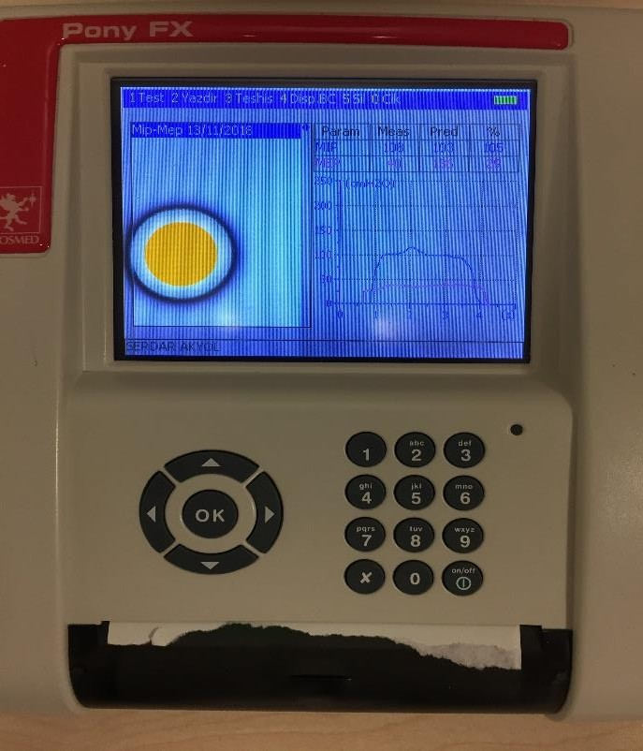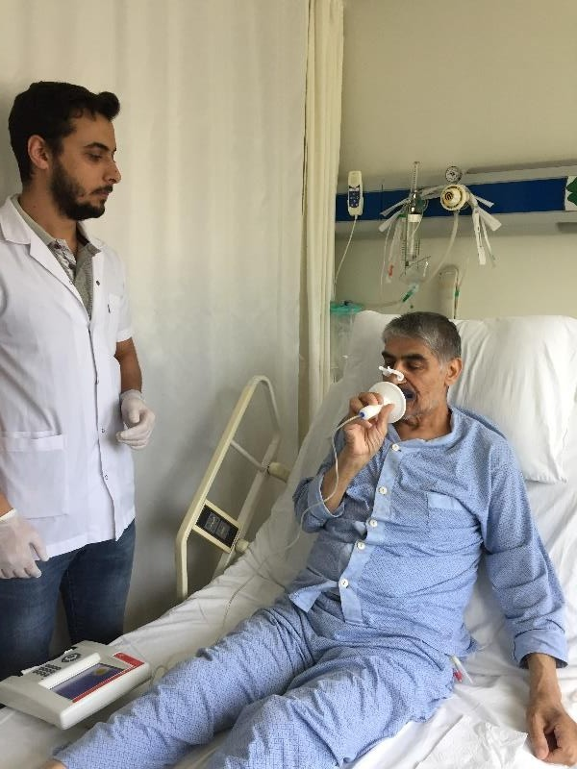

Resim 3.4.1. Solunum Kas gücü Ölçümü

MIP ve MEP testlerinde başarılması pratik, çaba ve iyi bir motivasyon gerektirir. Bu nedenle MIP ve MEP ölçümlerinde hasta maksimum kuvvet ve koordinasyon için cesaretlendirildi. Manevralar 3 kez tekrarlandı ve en fazla %5 fark olan ölçümlerin en iyisi analiz için seçildi. Her bir ölçüm arasında solunum kaslarının yorgunluğuna engel olmak amacıyla 1-2 dakika dinlenme arası verildi. MIP ve MEP değerleri cmH2O olarak kaydedildi (Black ve Hyatt 1969).

Fonksiyonel Düzeyin Değerlendirmesi

Genel cerrahi servisinde hastaların fiziksel fonksiyon düzeyleri ‘6 Dakika Yürüme Testi’ (6DYT) ile cerrahi öncesi ve taburculuk öncesinde değerlendirildi. American Thorax Society tarafından fonksiyon düzeyi belirlemede önerilen test 1963’ te Balke tarafından geliştirilmiştir. Klinikte bireylerin fonksiyonel kapasitelerini belirlemede çok pratik olması nedeniyle sıkça kullanılmaktadır.

Test uygulanmadan önce hastalar en az 15 dakika dinlendirildi. Test öncesinde yorgunluk ve dispne seviyeleri ‘Modifiye Borg Skalası’ (MBS) ile belirlendi. Ayrıca kalp hızı ve periferik oksijen saturasyonu taşınabilir ‘Pulse Oksimetre’ cihazıyla ölçülerek kaydedildi. 6DYT, 30 metrelik parkurda gerçekleştirildi. Test başlamadan önce hasta bilgilendirildi (6 dakika boyunca yürüme hızınızda koridarda yürüyeceksiniz. Mide bulantısı, baş dönmesi, aşırı yorgunluk, ciddi nefes darlığı ve çarpıntı gibi durumlarda testi sonlandırabilirsiniz. Test sırasında gerekli görürseniz durabilir veya dinlenebilirsiniz. Test bitti komutuna kadar devam etmeniz gerekmektedir). Test sonunda değerlendirmeler tekrarlandı ve toplam yürüme mesafesi kaydedildi. (Resim 3.4.2.)
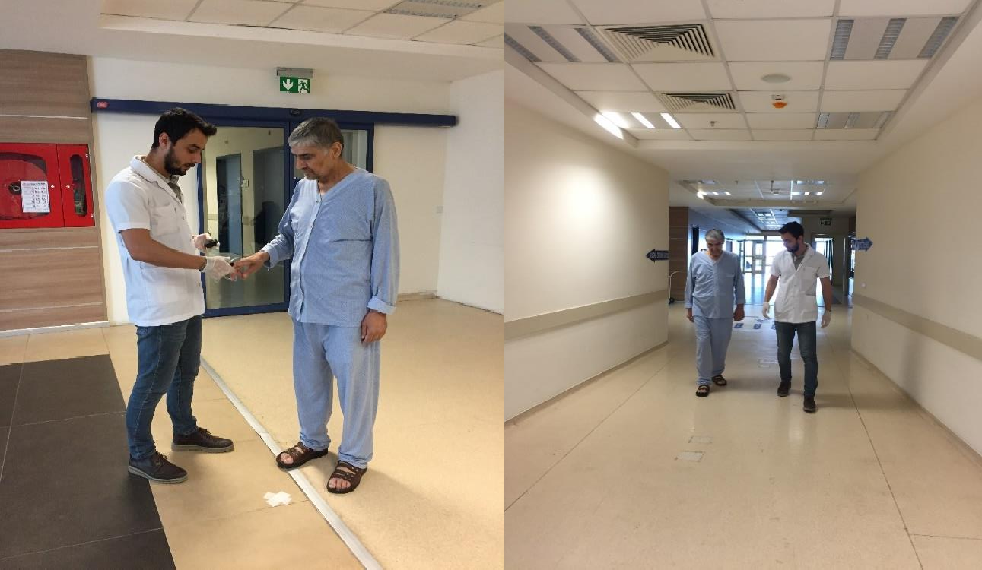
Resim 3.4.2. 6 Dakika yürüme testi

Yorgunluk ve Dispne Değerlendirilmesi

1970 yılında Borg tarafından geliştirilen bu skala, fiziksel aktivite sırasında harcanan çabanın ölçülmesi için kullanılmaktadır. Sıklıkla efor ve istirahat dispnesini

ölçmek amacıyla kullanılmaktadır. Derecesine göre dispne şiddetini tanımlayan on maddeden oluşmaktadır (Resim 3.4.3).
MBS, 6DYT öncesi ve sonrası dispne ve yorgunluk düzeylerini belirlemek adına kullanıldı (Borg 1982).
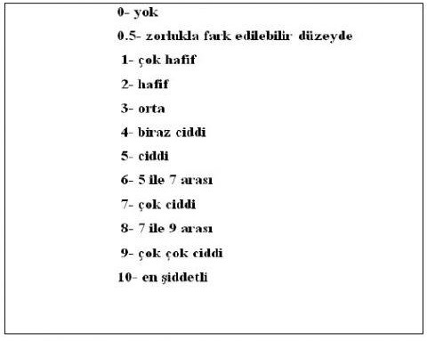

Resim 3.4.3. Modifiye Borg Skala’sı

Hasta Hareketlilik ve Bağımsızlık Düzeyi Değerlendirmesi

Ameliyat sonrası hareketliliğe ve bağımsızlık düzeylerine ilişkin hasta algılarını ve objektif gözlemleri değerlendirmek için Heye vd. (2002) tarafından geliştirilen ‘Hasta Hareketlilik ve Gözlemci Hareketlilik Ölçeği’ kullanıldı. Ölçeğin Türkçe güvenirlik ve geçerlik çalışması Ayoğlu (2011) tarafından yapıldı. Ölçekte kolorektal cerrahi geçiren hastalarda ameliyat sonrası dönemde dört aktivitede (yatakta bir taraftan diğer tarafa dönme, oturmaya gelme, ayağa kalkma ve hasta odasında yürüme) ağrı ve zorluk düzeyleri değerlendirildi.
Çalışmacılar tarafından geliştirilen 15 cm’lik visüel analog skala (VAS) kullanıldı. VAS’ın bir tarafı hiç ağrı yok diğer tarafı ise dayanılmaz ağrı veya bir tarafında hiç zorlanmadım diğer tarafında aşırı derecede zorlandım ifadeleri ile belirtilip hastanın algıladığı ağrı ve zorluk derecesini sözlü olarak skala üzerinde belirtmesiyle ölçüldü.

Ayrıca hareketler sırasında gözlemci tarafından 1-bağımsız olarak yaptı, 2- sözlü uyarı ile bağımsız olarak yaptı, 3-sözlü uyarı ve fiziksel yardım, 4- fizyoterapiste bağımlı 5-yardıma rağmen yapamadı şeklinde puanlanarak bağımsızlık düzeyi belirlendi. Ölçümler sonucunda ‘hasta hareketlilik’ ve ‘gözlemci hareketlilik’ global skoru kaydedildi.

Durumluluk ve Süreklilik Kaygı Ölçeği (State- Trait Anxiety Inventory)

Spilberger ve Gorsuch (1964) tarafından normal ve normal olmayan bireylerin durumluluk ve süreklilik kaygı durumunu değerlendirmek için geliştirilen bir ölçektir. Türkçeye çevrilmiş olan anketin geçerlik ve güvenirlik çalışması Öner ve arkadaşları tarafından yapılmıştır (1985).
State-Trait Anxiety Inventory (STAI) toplam kırk madden oluşup ilk 20 maddesi kişinin belirli bir andaki kaygısını ölçmeye yönelik olan durumluluk kaygı ölçeği, diğer 20 maddesi bireylerin genel olarak nasıl hissettiğini ölçmeye yönelik süreklilik kaygı ölçeğidir.
Durumluluk kaygı ölçeğinde ifade edilen duygu veya davranışlar algılanan şiddete göre 1- hiç, 2- biraz, 3-çok, 4-tamamiyle seçeneklerinden oluşur. Süreklilik kaygı ölçeğinde ise ifade edilen duygu veya davranışlar sıklık derecesine göre değerlendirilir. 1-hemen hemen hiçbir zaman, 2-bazen, 3- çok zaman ve 4- hemen her zaman şeklinde maddelerden oluşur (Ek-3).
Her iki ölçekten elde edilen toplam puan değeri 20-80 arasında değişir. Yüksek puan yüksek kaygı düzeyini düşük puan ise düşük kaygı düzeyini ifade eder. Bu anket bireylere cerrahi öncesi, cerrahi sonrası ve taburculuk öncesi uyguladı.

Fiziki Sağlık Durumu Değerlendirmesi (ASA skoru)

Amerikan Anestezistler Derneği’nin cerrahi öncesi hastaların fiziki sağlık durumunu değerlendirerek bir sınıflandırma oluşturduğu sistemdir. 1963 yılında beş kategori olarak tasarlanan sınıflandırmada sonra altıncı bir kategori eklenmiştir (Ek-4). Hastaların cerrahi öncesinde sınıflaması değerlendirilmiştir (Daabiss 2011).

Postoperatif Pulmoner Komplikasyon Değerlendirmesi

PPK belirlenmesi Melbourne grup skalası version 2 ile cerrahi sonrası dönemde hasta taburcu olana kadar değerlendirilmiştir. Tablo 4.3.7 de verilen kriterlerin dört veya

daha fazlasının varlığında PPK teşhisi konulmuştur (Scholes Browning Sztendur ve Denehy 2009).

Tablo 3.4.7 Melbourne Grup Skalası Versiyon 2 (PPK teşhisi için gerekli kriterler)
- Göğüs radyografisinde konsolidasyon/kollaps varlığı
- 2 veya daha fazla ardışık günde ateşin 38 ℃’ı geçmesi
- Oda koşullarında 2 ardışık günde SpO2 < 90%
- Preoperatif değerlendirmeden farklı olarak sarı veya yeşil balgam üretimi
- Açıklanamayan beyaz hücre sayısının > 11 x 109 L-1 ya da akciğer enfeksiyonu için antibiyotik kullanımı
- Doktor tarafından konulan göğüs enfeksiyonu
- Balgam kültüründe enfeksiyon varlığı
- Preoperatif değerlendirmeden farklı olarak oskültasyonda anormal solunum sesleri duyulması

Tedavi

Uygulanan kolorektal cerrahiyi takiben yaklaşık 24 saatlik yoğun bakımdan sonra servise çıkarılan hastalar tedavi programına dahil edildi. Bireyler preoperatif, postoperatif
2. gün ve taburculuk günü değerlendirildi. Cerrahi sonrası 2. gün durumu stabil olan bireyler için tedavi programı başlatıldı. Bireyler hangi bireyin hangi grupta olduğundan habersiz olan genel cerrah tarafından taburcu edildi.
Çalışma ve kontrol grubundaki bireylere uygulanan tedavi programı aşağıda belirtilmiştir.

Kontrol Grubuna Uygulanan Tedavi Programı

Kontrol grubundaki bireylere cerrahi öncesinde fizyoterapist tarafından postoperatif fizyoterapi programı ile ilgili bilgilendirme ve eğitim yapıldı. Cerrahi sonrası solunum kontrolü, diyafragma solunumu, lokal ekspansiyon egzersizleri, bronşiyal hijyen teknikleri, etkili öksürme, postür egzersizleri ve erken mobilizasyondan oluşan

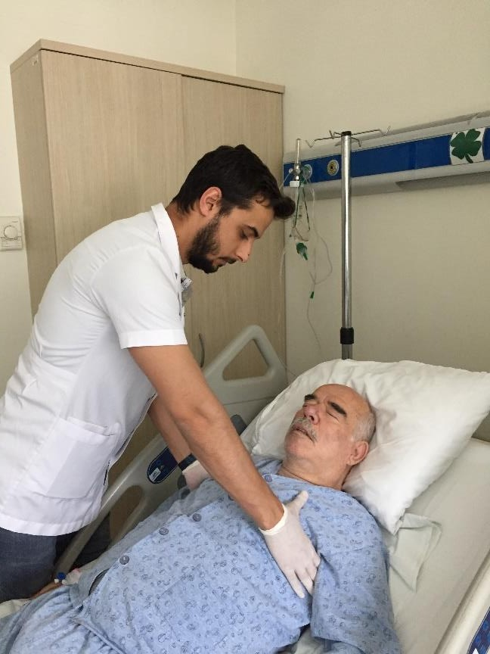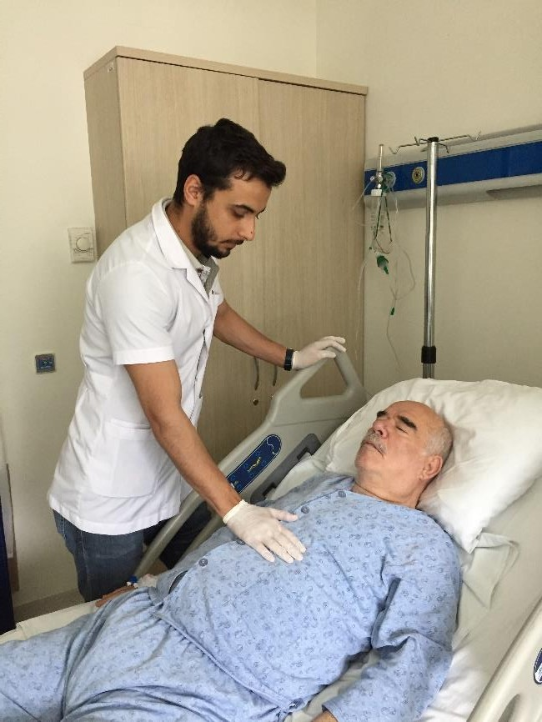konvansiyonel pulmoner fizyoterapi günde 1 kez, bireyler taburcu olana kadar aynı fizyoterapist tarafından uygulandı. Ayrıca abdominal cerrahi nedeniyle alt ekstiremite aktif ROM (fleksiyon-ektansiyon, abdüksiyon-addüksiyon, ayak bileği dorsi-plantar fleksiyon) yapıldı. Buna ek olarak insentif spirometre cihazında aktif inspirasyon 10 tekrar 3 set, 2 kez fizyoterapist gözetiminde 4 kez ise hastanın kendisi yapacak şekilde toplam 6 kez taburcu olana kadar çalışıldı. (Resim 3.5.1)
Resim 3.5.1 Kontrol Grubu Tedavi Programı

Çalışma Grubuna Uygulanan Tedavi Programı

Bu gruptaki bireylere, cerrahi öncesinde fizyoterapist tarafından postoperatif fizyoterapi programı ile ilgili bilgilendirme ve eğitim yapıldı. Cerrahi sonrası solunum kontrolü, diyafragma solunumu, lokal ekspansiyon egzersizleri, bronşiyal hijyen teknikleri, etkili öksürme, postür egzersizleri ve erken mobilizasyondan oluşan konvansiyonel pulmoner fizyoterapi günde 1 kez, bireyler taburcu olana kadar aynı fizyoterapist tarafından uygulandı. Buna ek olarak günde 2 kez fizyoterapist gözetiminde 4 kez ise hastaların kendileri tarafından, ölçülen MEP’ in %10-30 değerinde 10 tekrar 3 set şeklinde yüklenme yapılarak haftada 5 gün ekspiratuar kas eğitimi verildi. ‘Threshold Possitive Ekspiratory Pressure’ (PEP) cihazı ekspiratuar kes eğitimi için kullanıldı. Hastaların tolerasyonuna göre günde 2 cmH2O artırılarak eğitime devam edildi.

Bireyler dik oturma pozisyonunda rahat şekilde Threshold PEP cihazına 10 tekrarlı nefes verme çalıştıktan sonra 1-2 dakikalık dinlenme molası verildi (Langer vd. 2015). (Resim
3.5.2 ve Resim 3.5.3)
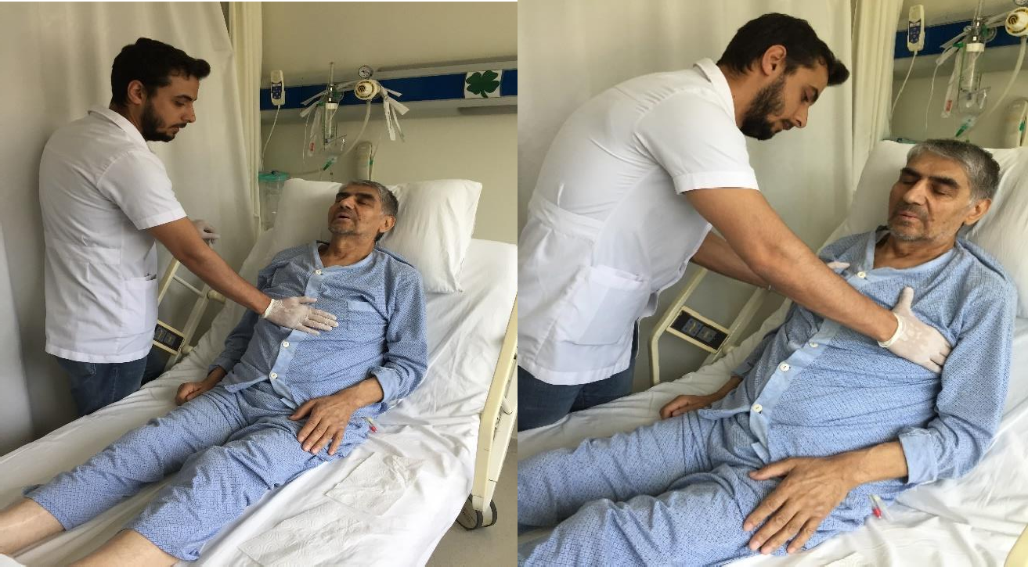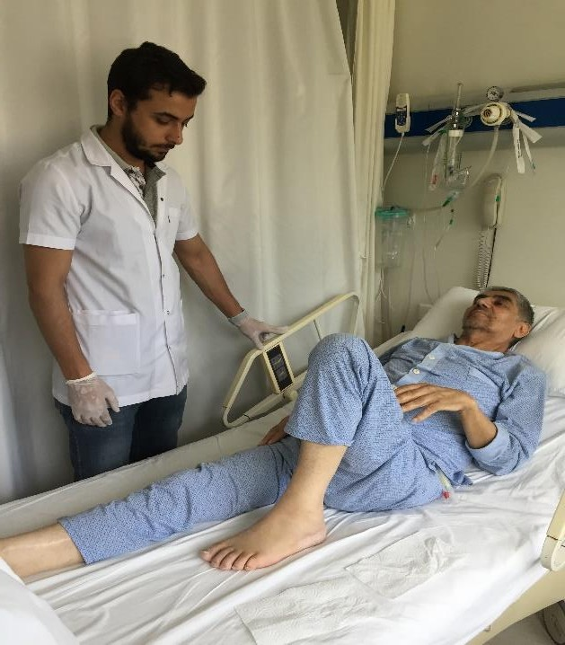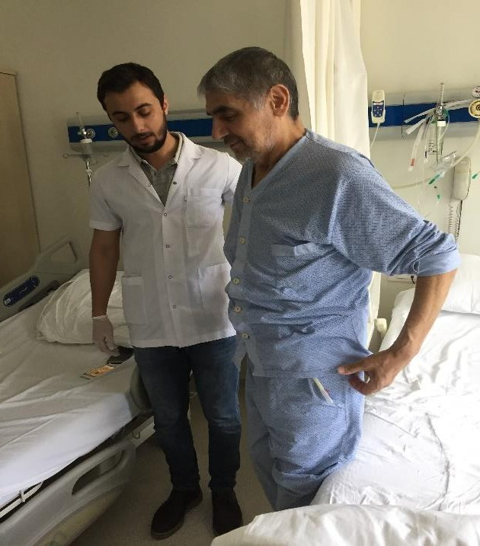
Resim 3.5.2 Çalışma grubu tedavi programı

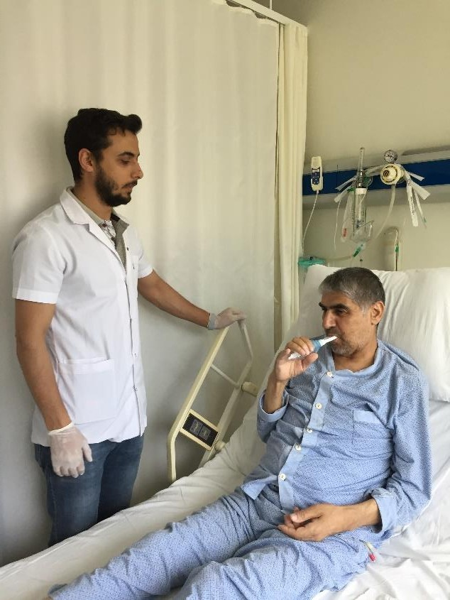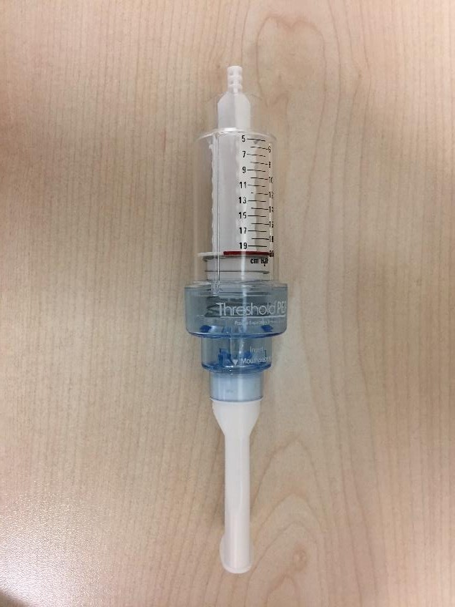
Resim 3.5.3 Ekspiratuar Kas Eğitimi ve Threshold PEP Cihazı

İstatiksel Analiz

Çalışmaya katılan bireylerin demografik bilgileri ve cerrahi öncesi, cerrahi sonrası ve taburculuk öncesi yapılan değerlendirmeler sonucu elde edilen veriler Statistical Package for Social Sciences (SPSS) 21.0 programıyla analiz edildi. Niteliksel değişkenler sayı (yüzde), sürekli değişkenler ise ortalama ± standart sapma şeklinde verildi. Bağımlı grup karşılaştırmalarında, parametrik test varsayımları sağlandığında Tekrarlı Ölçümlerde Varyans Analizi ve iki Eş Arasındaki Farkın Önemlilik Testi; parametrik test varsayımları sağlanmadığında ise Friedman Testi ve Wilcoxon Eşleştirilmiş İki Örnek Testi kullanıldı. Bağımsız grup karşılaştırmalarında, parametrik test varsayımları sağlandığında iki Ortalama Arasındaki Farkın Önemlilik Testi; parametrik test varsayımları sağlanmadığında ise Mann-Whitney U testi kullanıldı. Aynı zamanda niteliksel değişkenler arasındaki farklılık Ki-kare analizi ile incelendi.

BULGULAR

Çalışmamıza 18 yaş üzeri kolorektal cerrahi geçiren 13 erkek 11 kadın olmak üzere toplam 24 birey dahil edildi.
Çalışmaya dahil edilen bireylerin sosyo/demografik özellikleri tablo 4.1 de verilmiştir. İki grup arasında yaş, boy, vücut ağırlığı, vücut kitle indeksi, egzersiz miktarı ve sigara kullanma miktarı arasında anlamlı bir fark bulunamadı (p>0,05).
Kontrol grubunda (KG) 2 (%16,6) kişi sigara kullanıcısıdır. Çalışma grubunda (KG) ise sigara kullanıcısı yoktu. Her iki grupta da alkol kullanıcısı yoktu. Kontrol gurubunda 1 (%8) bireyin, çalışma grubunda ise 4 (%33,3) bireyin egzersiz alışkanlığı vardı. İlgili veriler tablo 4.1’de verilmektedir.
Çalışmaya alınan bireylerde KG’da ise 7 (%58) erkek, 5 (%42) kadın, ÇG’da 6
(%50) erkek, 6 (%50) kadın, birey bulunmaktaydı (Şekil 4.1). Gruplar arasında cinsiyet dağılımı açısından anlamlı derecede farklılık yoktu (p=0,698)

Kontrol Grubu
Çalışma Grubu

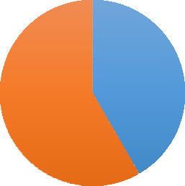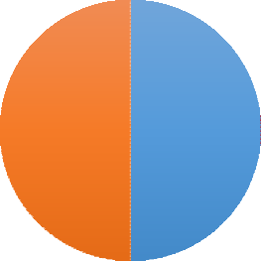
5(%42)
7(%58)
6 (%50)
6 (50%)
Kadın Erkek
Kadın Erkek

Şekil 4.1 Cinsiyet Dağılım Grafikleri

Tablo 4.1 Gruplar Arası Bireylerin Sosyo/Demografik Verilerin Karşılaştırılması

DEĞİŞKENLER | ÇG (n=12) |  | KG (n=12) |  | p
 | Min-maks | X ± SS | Min-maks | X ± SS
Yaş (yıl) | 49-75 | 61,75±7,49 | 42-74 | 56,41±12,54 | 0,222b
Boy (cm) | 142-174 | 161±9,14 | 155-182 | 167,16±7,84 | 0,9b
Vücut Ağırlığı (kg) | 44-110 | 75,83±16,83 | 52-94 | 72,41±10,98 | 0,554b
VKİ (kg/m2) | 19,56-38,97 | 29,14±5,29 | 17,99-32,91 | 26±4,31 | 0,13b
Sigara (paket/yıl) | 0 | 0 | 0-50 | 6,08±15,32 | 0,149a
DEĞİŞKENLER | N | % | N | %
Sigara
Var | 0 | 0 | 2 | 16,6
Yok | 12 | 100 | 10 | 83,4
Bırakmış | 0 | 0 | 0 | 0
Alkol
Var | 0 | 0 | 0 | 0
Yok | 12 | 100 | 12 | 100
Bırakmış | 0 | 0 | 0 | 0
Egzersiz
Var | 1 | 8 | 4 | 33,3
Yok | 11 | 92 | 8 | 66,7
Cinsiyet
Erkek | 6 | 50 | 7 | 58
Kadın | 6 | 50 | 5 | 42
ASA Skoru
ASA 1 | 3 | 25 | 6 | 50
ASA 2 | 9 | 75 | 6 | 50
min: minimum, maks: maksimum, X: ortalama, SS: standart sapma, n: Birey sayısı, %: Yüzde, cm: santimetre, kg: kilogram, kg/m²: kilogram/metrekare, VKİ: vücut kitle indeksi, ÇG: Çalışma Grubu, KG: Kontrol Grubu, a: Mann-Whitney U Testi, b: iki Ortalama Arasındaki Farkın Önemlilik Testi

Her iki grupta bulunan bireylerin eğitim düzeyleri değerlendirilmiştir. Eğitim düzeyleri dağılımına bakıldığında en çok ilkokul düzeyinde bireylerin olduğu gözlenmiştir. Veriler şekil 4.2 de gösterilmiştir.

Şekil 4.2 Çalışmaya Katılan Bireylerin Eğitim Düzeyleri
Üniversite
Yüksekokul
Kontrol Grubu
Çalışma Grubu
Lise
Ortaokul
İlkokul
0
0
1
1
1
1
2
2
3
3
3
4
4
4
5
5
6

Çalışmaya katılan bireylerin cerrahi öncesinde tanılarına bakıldığında KG’da 3 (%25) rektum tümörü, 7 (%58) kolon tümörü ve 2 (%17) kişi de anal fistül iken ÇG’da 3 (%25) rektum tümörü, 9 (%75) ise kolon tümörü tanılarıyla hastaneye yatışı yapmıştır (Tablo 4.2).

Tablo 4.2 Bireylerin Cerrahi Öncesi Tanıları

Cerrahi Öncesi  Tanı | ÇG  N % |  | KG  N %
Rektum Tümör | 3 | 25 | 3 | 25
Kolon Tümör | 9 | 75 | 7 | 58
Anal Fistül | 0 | 0 | 2 | 17

ÇG’da anestezi süreleri 165,33±48,31dakika iken KG’da anestezi süreleri 172±48,21 dakikadır. İki grup arasında anestezi süreleri açısından anlamlı farklılık bulunamadı (p=0,738). Elde edilen veriler tablo 4.3’te gösterilmiştir.

Tablo 4.3 Gruplar Arası Anestezi Sürelerinin Karşılaştırılması

DEĞİŞKENLER | ÇG  Min-max X±SS |  | KG  Min-max X±SS |  | p
Anestezi Süresi (dk) | 96-248 | 165,33±48,31 | 76-240 | 172±48,21 | 0,738a
a: t-test

Bireylerin cerrahi türleri incelendiğinde KG’da 4 (%33,3) birey hemikolektomi cerrahisi geçirmiş, 7 (%58) birey rektum tümöründe low anterior rezeksiyon cerrahisi geçirmiş ve 1 (%8,7) birey total kolektomi cerrahisi geçirmiştir. ÇG’da ise 5 (%42) birey hemikolektomi cerrahisi geçirmiş, 6 (%50) birey rektum tümöründe low anterior rezeksiyon cerrahisi geçirmiş ve 1 (%8) birey total kolektomi cerrahisi geçirmiştir. Elde edilen veriler Tablo 4.4’te gösterilmiştir.

Tablo 4.4 Tüm bireylerin Geçirdiği Operasyon Türleri

Geçirilen Operasyon  Türü | ÇG  N % |  | KG  N %
Hemikolektomi | 5 | 42 | 4 | 33,3
Total Kolektomi | 1 | 8 | 1 | 8.7
Rektum Low Anterior Rezeksiyon | 6 | 50 | 7 | 58

Grupların Tedavi Öncesi ve Sonrası Verilerinin Karşılaştırılması

Kontrol Grubunun Tedavi Öncesi ve Sonrası Verilerinin Karşılaştırılması

Çalışmaya katılan bireylerin inspiratuar kas güçleri preoperatif, postoperatif ve taburculuk öncesi değerlendirildiğinde değerler arasında anlamlı bir fark bulundu (p<0.05). Preoperatif MİP değeri 67,5±34,37 cmH2O, postoperatif MİP değeri 33,83±14,96 cmH2O ve taburculuk öncesi MİP değeri 53,33±23,7 cmH2O bulunmuştur. Preoperatif ile postoperatif MİP değerleri, postoperatif ile taburculuk öncesi MİP değerleri

ve preoperatif ile taburculuk öncesi MİP değerleri arasındaki değişimde anlamlı farklılık bulundu (p<0.05). Elde edilen veriler tablo 4.5 ve tablo 4.6’da verilmiştir.
Bireylerin ekspiratuar kas güçleri preoperatif, postoperatif ve taburculuk öncesi değerlendirildiğinde anlamlı farklılık bulundu (p<0.05). Preoperatif MEP değeri 69,75±28,93 cmH2O, postoperatif MEP değeri 27,25±7,88 cmH2O ve taburculuk öncesi MEP değeri 40,91±14,06 cmH2O bulunmuştur. Preoperatif ile postoperatif MEP değerleri, postoperatif ile taburculuk öncesi MEP değerleri ve preoperatif ile taburculuk öncesi MEP değerleri arasındaki değişimde anlamlı farklılık bulundu (p<0.05). Elde edilen veriler tablo 4.5 ve tablo 4.6’da verilmiştir.

Tablo 4.5 Kontrol Grubu Maksimal İnspiratuar ve Ekspiratuar Basınç Değerlerinin Karşılaştırılması

Solunum Kas  Gücü | Preoperatif  X±SS | Postoperatif  X±SS | p | Postoperatif  X±SS | Taburcu  X±SS | p
MİP (cmH2O) | 67,5±34,37 | 33,83±14,96 | 0,000 | 33,83±14,96 | 53,33±23,7 | <0,001a
MEP (cmH2O) | 69,75±28,93 | 27,25±7,88 | 0,000 | 27,25±7,88 | 40,91±14,06 | 0,002b
a: t-test, b: Wilcoxon Eşleştirilmiş İki Örnek Testi

Tablo 4.6 Kontrol Grubu Maksimum İnspiratuar ve Ekspiratuar Basınç Değerlerinin Karşılaştırılması

Solunum Kas Gücü | Preoperatif  X±SS | Taburcu  X±SS | p
MİP (cmH2O) | 67,5±34,37 | 53,33±23,7 | 0,031a
MEP (cmH2O) | 69,75±28,93 | 40,91±14,06 | 0,002b
a: t- test, b: Wilcoxon Eşleştirilmiş İki Örnek Testi

Bireyler fonksiyonel kapasitesi 6 dakika yürüme testi ile preoperatif ve taburculuk öncesi dönemlerde 6 dakika yürüme testi mesafesi (6DYTM) ile belirlendi. Preoperatif 6DYTM ortalaması 439,47±80,67 iken taburculuk öncesi 6DYTM ortalaması 319,24±84,91 olarak belirlenmiştir. Bu verilere göre preoperatif ve taburculuk öncesi fonksiyonel kapasite arasında anlamlı bir fark gözlenmiştir (p=0,000). Elde edilen veriler tablo 4.7 da verilmiştir.

Tablo 4.7 Kontrol Grubu 6 Dakika Yürüme Mesafeleri Karşılaştırması

6DYTM | Preoperatif  X±SS | Taburcu  X±SS | Değişim  X±SS | p
Mesafe (m) | 439,47±80,67 | 319,24±84,91 | 120,23±60,19 | <0,001a
a: t-test

Kontrol grubundaki bireylerin preoperatif ve taburcu olmadan önceki dönemde yapılan 6DYT öncesi ve sonrası kalp hızı, oksijen saturasyonu, algılanan dispne ve yorgunluk değerleri ölçülmüştür. Preoperatif yapılan test öncesi kalp hızı ortalama 88,91±14,95 atım/dk iken test sonrası 112,75±14,62 atım/dk olarak artış gösterdi. Bu artış istatistiksel olarak anlamlı bulundu (p<0,001). Taburculuk öncesi kalp hızı değerlerine bakıldığında ise test öncesi kalp hızı ortalama 85,91±12,56 atım/dk iken test sonrasında 102,08±17,93 atım/dk olarak artış gösterdi ve bu artış istatistiksel olarak anlamlı bulundu (p=0,003). Algılanan yorgunluk düzeyi preoperatif dönemde test öncesi ortalama 0 iken test sonrası 2,25±2,37 olarak artış gösterdi. Bu artış istatistiksel olarak anlamlı bulundu (p<0,001). Taburculuk öncesi yorgunluk düzeyleri incelendiğinde test öncesi ortalama 0,25±0,8 iken test sonrası 5,75±2,22 şeklinde artış göstermiştir. Bu artış istatistiksel olarak anlamlı bulundu (p=0,002). Preoperatif dönemde test öncesi dispne düzeyleri ortalama 0 iken test sonrası 2,25±2,37 olarak artış gösterdi ve bu artış istatistiksel olarak anlamlı bulundu (p=0,018). Taburculuk öncesi dispne düzeylerine incelendiğinde test öncesi ortalama 0,416±1,44 iken test sonrası 3,16±2,75 olarak değişti. Bu değişim istatistiksel olarak anlamlı bulundu (p=0,002). Taburculuk öncesi dönemde test öncesi ve sonrası oksijen saturasyonunda anlamlı bir değişim gözlenirken (p=0,048) preoperatif dönemde anlamlı bir fark gözlenmedi. Elde edilen veriler Tablo 4.8 de gösterilmiştir.

Tablo 4.8 Kontrol Grubu Kalp Hızı, Okisjen Saturasyonu, Yorgunluk ve Dispne Sonuçları

Değişkenler | Preoperatif |  | p | Taburcu |  | p
 | Test öncesi  X±SS | Test sonrası  X±SS |  | Test öncesi  X±SS | Test sonrası  X±SS
Kalp hızı (atım/dk) | 88,91±14,9  5 | 112,75±14,6 | <0,001b | 85,91±12,5 | 102,08±17,9 | 0,003b
SaO2 % | 96,08±2,5 | 96,83±2,2 | 0,119a | 95,58±1,83 | 96,66±1,49 | 0,048a
Yorgunluk | 0,58±1,5 | 4,58±3,23 | <0,001b | 0,25±0,8 | 5,75±2,22 | 0,002a
Dispne | 0 | 2,25±2,37 | 0,018a | 0,41±1,44 | 3,16±2,75 | 0,002b
a: Wilcoxon Eşleştirilmiş İki Örnek Testi, b: t-test

Elde edilen sonuçlar incelendiğinde bireylerin kolorektal cerrahi sonrasında egzersiz kapasitelerinin azaldığı gözlendi.
Bireylerin postoperatif ve taburculuk öncesi dönemde hareketlilik ve bağımsızlık düzeyleri Gözlemci Hareketlilik ve Hasta Hareketlilik Ölçeği ile skorları ile belirlendi. Postoperatif Hasta Hareketlilik Skoru ortalama 32,13±16,66 cm iken taburculuk öncesi dönemde 11,45±11,63 cm olarak değiştiği gözlendi ve bu değişim istatistiksel olarak anlamlı bulundu (p=0,005). Gözlemci Hareketlilik Skoru ortalaması ise postoperatif dönemde ortalama 8,33±2,77 iken taburculuk öncesi 4,91±0,99 şeklinde azaldı ve bu azalma istatistiksel olarak anlamlı bulundu (p=0,005). Elde edilen veriler Tablo 4.9 da gösterilmiştir.

Tablo 4.9 Kontrol Grubu Hasta Hareketlilik ve Gözlemci Hareketlilik Skor Sonuçları

Değişkenler | Postoperatif  X±SS | Taburcu  X±SS | p
Hasta Hareketlilik Skoru (cm) | 32,13±16,66 | 11,45±11,63 | 0,005a
Gözlemci Hareketlilik Skoru | 8,33±2,77 | 4,91±0,99 | 0,005a
a: Wilcoxon Eşleştirilmiş İki Örnek testi

Kontrol grubunun bireylerinin durumluluk ve süreklilik kaygı düzeylerini belirlemek için preoperatif, postoperatif ve taburculuk öncesinde STAI form kullanıldı. Durumluluk ve süreklilik kaygı skorlarında istatistiksel olarak anlamlı fark bulunmadı. Elde edilen veriler Tablo 4.10 ve 4.11’de gösterilmiştir.
Tablo 4.10 Kontrol Grubu Kaygı Skor Sonuçlarının Karşılaştırılması

Kaygı Skoru | Preoperatif  X±SS | Postoperatif  X±SS | p | Postoperatif  X±SS | Taburcu  X±SS | p
Durumluluk | 44,58±6,5 | 42,58±4,4 | 0,223 | 42,58±4,4 | 45±2,79 | 0,121a
Süreklilik | 47,33±5,3 | 45,58±5,2 | 0,181 | 45,48±5,2 | 45,41±,3,7 | 0,886a
a: t- test

Tablo 4.11 Kontrol Grubu Kaygı Skor Sonuçları Karşılaştırması

Kaygı Skoru | Preoperatif  X±SS | Taburcu  X±SS | p
Durumluluk | 44,58±6,5 | 45±2,79 | 0,819a
Süreklilik | 47,33±5,3 | 45,41±,3,7 | 0,168a
a: t- test

Çalışma Grubunun Tedavi Öncesi ve Sonrası Verilerinin Karşılaştırılması

Çalışmaya katılan bireylerin preoperatif, postoperatif ve taburculuk öncesi solunum kas güçleri değerlendirildiğinde (MİP ve MEP) istatistiksel olarak anlamlı fark bulundu (p<0,05). Preoperatif MİP ortalama 73,25±20,79 cmH2O, postoperatif MİP ortalama 38,91±20,26 cmH2O ve taburculuk MİP ortalama 57,5±26,78 cmH2O olarak bulundu. Preoperatif MEP ortalama 77±24,17 cmH2O, postoperatif MEP ortalama 34,83±17,18 cmH2O ve taburculuk öncesi MEP ortalama 50±19,17 cmH2O olarak bulundu. Elde edilen veriler Tablo 4.12 ve Tablo 4.13’te gösterilmiştir.

Tablo 4.12 Çalışma Grubu Maksimal İnspiratuar ve Ekspiratuar Basınçlarının Karşılaştırılması

Solunum Kas Gücü | Preoperatif  X±SS | Postoperatif  X±SS | p | Postoperatif  X±SS | Taburcu  X±SS | p
MİP (cmH2O) | 73,25±20,79 | 38,91±20,26 | <0,001a | 38,91±20,26 | 57,5±26,78 | 0,001a
MEP (cmH2O) | 77±24,17 | 34,83±17,18 | 0,002b | 34,83±17,18 | 50±19,17 | 0,002b
a: t-test, b: Wilcoxon Eşleştirilmiş İki Örnek Testi

Tablo 4.13 Çalışma Grubu Maksimum İnspiratuar ve Ekspiratuar Basınç Değerlerinin Karşılaştırılması

Solunum Kas Gücü | Preoperatif  X±SS | Taburcu  X±SS | p
MİP (cmH2O) | 73,25±20,79 | 57,5±26,78 | 0,003a
MEP (cmH2O) | 77±24,17 | 50±19,17 | 0,003b
a: t- test, b: Wilcoxon Eşleştirilmiş İki Örnek Testi

Bu sonuçlara göre solunum kas gücünün kolorektal cerrahi sonrası etkilenerek azaldığı, konvansiyonel göğüs fizyoterapisine ek olarak uygulanan ekspiratuar kas eğitiminin solunum kas gücünü artırdığı ancak ameliyat öncesi düzeye ulaşmadığı gözlendi.
Çalışma grubundaki bireylerin fonksiyonel kapasite düzeyleri preoperatif ve taburculuk öncesi dönemlerde 6DYT ile 6DYTM kaydedilerek belirlendi. Preoperatif 6DYTM ortalama 437±78,43 m, taburculuk öncesi 6DYTM ortalama 348,45±103,45 m olarak belirlendi. Değerler arasında istatistiksel olarak anlamlı farklılık bulundu (p<0.001). Elde edilen veriler Tablo 4.14’te gösterilmiştir.

Tablo 4.14 Çalışma Grubu 6 Dakika Yürüme Mesafeleri Karşılaştırması

6DYTM | Preoperatif  X±SS | Taburcu  X±SS | Değişim  X±SS | p
Mesafe (m) | 437±78,43 | 348,45±103,45 | 88,43±43 | <0.001a
a: t-test

Çalışma grubunun preoperatif ve taburculuk öncesi dönemde 6DYT öncesi ve sonrası kalp hızı, oksijen saturasyonu, algılanan dispne ve yorgunluk düzeyleri değerlendirildi. Preoperatif test öncesi kalp hızı ortalama 74±15,06 atım/dk iken test sonrası 84,58±9,77 atım/dk şeklinde arttı ve bu artış istatistiksel olarak anlamlı bulundu (p=0,005). Taburculuk öncesi kalp hızı değerlerine bakıldığında ise test öncesi kalp hızı ortalama 81,75±16,54 atım/dk iken test sonrasında 91,5±15,71 atım/dk olarak artış gösterdi ve bu artış istatistiksel olarak anlamlı bulundu (p=0,002). Algılanan yorgunluk düzeyi preoperatif dönemde test öncesi ortalama 0,41±1,44 iken test sonrası 4,08±2,77 olarak artış gösterdi. Bu artış istatistiksel olarak anlamlı bulundu (p=0,001). Taburculuk öncesi yorgunluk düzeyleri incelendiğinde test öncesi ortalama 0 iken test sonrası 3,91±2,57 şeklinde artış göstermiştir. Bu artış istatistiksel olarak anlamlı bulundu (p=0,007). Preoperatif dönemde test öncesi dispne düzeyleri ortalama 0,41±1,44 iken test sonrası 1,83±2,12 olarak artış gösterdi ve bu artış istatistiksel olarak anlamlı bulundu (p=0,041). Taburculuk öncesi dispne düzeylerine incelendiğinde test öncesi ortalama 0 iken test sonrası 2,08±2,15 olarak değişti. Bu değişim istatistiksel olarak anlamlı bulundu (p=0,006). Preoperatif ve taburculuk öncesi dönemde test öncesi ve sonrası oksijen saturasyonunda anlamlı bir değişim gözlenmedi. Elde edilen veriler 4.15’te gösterilmiştir.

Tablo 4.15 Çalışma Grubu Kalp Hızı, Okisjen Saturasyonu, Yorgunluk ve Dispne Sonuçları

DEĞİŞKEN LER | Preoperatif |  | p | Taburcu |  | p
 | Test Öncesi Test sonrası  X±SS X±SS |  |  | Test öncesi Test sonrası  X±SS X±SS
Kalp hızı (atım/dk) | 74±15,06 | 84,58±9,77 | 0,005b | 81,75±16,5 | 91,5±15,71 | 0,002a
SaO2 % | 95,83±2,08 | 96,41±1,62 | 0,159a | 95,75±2,05 | 96,33±2,1 | 0,084a
Yorgunluk | 0,41±1,44 | 4,08±2,77 | 0,001b | 0 | 3,91±2,57 | 0,007a
Dispne | 0,41±1,44 | 1,83±2,12 | 0,041a | 0 | 2,08±2,15 | 0,006b
a: Wilcoxon Eşleştirilmiş İki Örnek Testi, b: t-test

Elde edilen sonuçlar incelendiğinde kolorektal cerrahinin egzersiz toleransını olumsuz yönde etkilediği gözlendi.
Bireylerin postoperatif ve taburculuk öncesi dönemde hareketlilik ve bağımsızlık düzeyleri Gözlemci Hareketlilik ve Hasta Hareketlilik Ölçeği skorları ile belirlendi. Postoperatif Hasta Hareketlilik Skoru ortalama 21,04±10,38 cm iken taburculuk öncesi dönemde 10,63±12,49 cm olarak değişti ve bu değişim istatistiksel olarak anlamlı bulundu (p=0,019). Bireylerin postoperatif dönemde gözlemci hareketlilik skoru ortalama 6,58±2,57 iken taburculuk öncesi dönemde 4,83±1,8 olarak değişti ve bu değişim istatistiksel olarak anlamlı buldu (p=0,016). Elde edilen veriler Tablo 4.16’te gösterilmiştir.

Tablo 4.16 Çalışma Grubu Hasta Hareketlilik ve Gözlemci Hareketlilik Skor Sonuçları

Değişkenler | Postoperatif  X±SS | Taburcu  X±SS | p
Hasta Hareketlilik Skoru (cm) | 21,04±10,38 | 10,63±12,49 | 0,019a
Gözlemci Hareketlilik Skoru | 6,58±2,57 | 4,83±1,8 | 0,016a
a: Wilcoxon Eşleştirilmiş İki Örnek testi

Bireylerin durumluluk ve süreklilik kaygı durumu STAI ölçeği ile belirlendi ve postoperatif süreklilik kaygı skoru ile taburculuk dönemi süreklilik kaygı skoru arasında istatistiksel olarak anlamlı fark bulundu (p=0,013). Diğer karşılaştırmalarda anlamlı bir fark gözlenmedi. Elde edilen veriler Tablo 4.17 ve Tablo 4.18’de gösterilmiştir.

Tablo 4.17 Çalışma Grubu Kaygı Skor Sonuçlarının Karşılaştırılması

Kaygı Skoru | Preoperatif  X±SS | Postoperatif  X±SS | p | Postoperatif  X±SS | Taburcu  X±SS | p
Durumluluk | 40,33±2,8 | 41,75±5,1 | 0,293a | 41,75±5,1 | 41,75±4,8 | 0.999a
Süreklilik | 45,16±6,14 | 48,91±4,54 | 0,064a | 45,16±6,14 | 45±4,24 | 0,013a
a: t- test

Tablo 4.18 Çalışma Grubu Kaygı skor Sonuçlarının Karşılatırması

Kaygı Skoru | Preoperatif  X±SS | Taburcu  X±SS | p
Durumluluk | 40,33±2,8 | 41,75±4,8 | 0,264a
Süreklilik | 45,16±6,14 | 45±4,24 | 0,864a
a: t- test

Kontrol ve Çalışma Grubu Verilerinin Karşılaştırılması

Kontrol ve çalışma grubunun preoperatif, postoperatif ve taburculuk öncesi MİP ve MEP değerleri karşılaştırıldı. Çalışma grubu preoperatif MİP 73,25±20,79 cmH2O, kontrol grubu preoperatif MİP 67,5±34,37 cmH2O olarak bulundu ve gruplar arası istatistiksel olarak anlamlı fark bulunmadı (p=0.625). Postoperatif 2. gün değerlendirildiğinde çalışma grubu MİP 38,91±20,26 cmH2O, kontrol grubu postoperatif MİP 33,83±14,96 cmH2O bulundu ve gruplar arasında istatistiksel olarak anlamlı fark yoktu (p=0.492). Taburculuk öncesi MİP değerleri karşılaştırıldığında çalışma grubu MİP 57,5±26,78 cmH2O, kontrol grubu MİP 53,33±23,7 cmH2O olarak bulundu ve gruplar arasında anlamlı fark bulunmadı (p=0.403). Veriler Tablo 4.19’da gösterilmiştir (Şekil 4.3).

Gruplar arası MEP değerleri karşılaştırıldığında çalışma grubu preoperatif MEP 77±24,17 cmH2O, kontrol grubu MEP 69,75±28,93 cmH2O bulundu ve iki grup arasında istatistiksel olarak anlamlı fark yoktu (p=0,512). Postoperatif 2. gün MEP değerlerine bakıldığında çalışma grubu MEP 34,83±17,18 cmH2O, kontrol grubu MEP 27,25±7,88 cmH2O olarak bulundu ve gruplar arasında istatistiksel olarak anlamlı fark yoktu (p=0,355).
Taburculuk öncesi MEP değerleri gruplar arası karşılaştırıldı. Çalışma grubu MEP 50±19,17 cmH2O, kontrol grubu MEP 40,91±14,06 cmH2O olarak bulundu ve gruplar arasında istatistiksel olarak anlamlı fark yoktu (p=0,184). Veriler tablo 4.19’da gösterilmiştir (Şekil 4.4).
Çalışma grubu ve kontrol grubunda solunum kas gücü kolorektal cerrahi sonrası anlamlı derecede azaldı. Uygulanan tedavi sonucu taburculuk öncesi dönemde solunum kas gücünde anlamlı derecede artış gözlenmesine rağmen gruplar arasında istatistiksel olarak anlamlı bir fark bulunmadı.
İki grup arasında durumluluk ve süreklilik kaygı skorları karşılaştırıldığında istatistiksel olarak anlamlı fark bulunmadı (p>0,05). Elde edilen veriler tablo 4.19’da gösterilmiştir.

Kontrol Grubu
Çalışma Grubu
3
2
1
80
70
60
50
40
30
20
10
0
MİP Değerinin Değişimi

Şekil 4.3 Grupların MİP Değerlerinin Değişimi

Kontrol Grubu
Çalışma Grubu
3
2
1
90
80
70
60
50
40
30
20
10
0
MEP Değerinin Değişimi

Şekil 4.4 Grupların MEP Değerlerinin Değişimi

Bireylerin fonksiyonel kapasitelerini gruplar arası kıyaslamak amacıyla 6DYTM değerleri karşılaştırıldı. Çalışma grubu preoperatif 6DYTM 437±78,4 m iken kontrol grubu 439,47±80,6 m olarak bulundu ve gruplar arası istatistiksel olarak anlamlı bir fark yoktu (p=0.94). Taburculuk öncesi 6DYTM çalışma grubunda 348,56±103,4 m iken kontrol grubunda 319,24±84,9 m olarak bulundu. Gruplar arası istatistiksel olarak anlamlı bir fark yoktu (p=0.456). Elde edilen veriler Tablo 4.20’de gösterilmiştir.
Bu sonuçlara göre iki grubun da fonksiyonel kapasitesi kolorektal cerrahi sonrası anlamlı derecede azalmasına rağmen preoperatif dönemdeki düzeyine ulaşamamıştır.
Bireylerin hareketlilik ve bağımsızlık düzeylerini gruplar arası değerleri karşılaştırıldı ve istatistiksel olarak iki grup arasında postoperatif ve taburculuk öncesi dönemlerde ‘Hasta Hareketlilik Skoru’ ve ‘Gözlemci Hareketlilik Skoru’ bakımından anlamlı bir fark bulunmadı (p>0.05). Elde edilen veriler Tablo 4.21’de gösterilmiştir.
Postoperatif ve taburcu olmadan önce bireylerin ağrı düzeyleri ‘Numerik Ağrı Skalası (NAS)’ ile değerlendirildi. İki grup arasında istatistiksel olarak anlamlı bir farklılık bulunmadı. Elde edilen veriler Tablo 4.21’de gösterilmiştir.

40

Tablo 4.19 Çalışma ve Kontrol Grubu Preoperatif, Postoperatif ve Taburculuk Öncesi Verilerinin Karşılaştırılması

DEĞİŞKENLER | Preoperatif ÇG KG  X±SS X±SS |  | p | Postoperatif ÇG KG  X±SS X±SS |  | p | Taburcu  ÇG KG  X±SS X±SS |  | p
Durumluluk Kaygı Skoru | 40,33±2,8 | 44,58±6,5 | 0.56a | 41,75±5,1 | 42,58±4,4 | 0.674a | 41,75±4,8 | 45±2,7 | 0.059a
Süreklilik Kaygı Skoru | 45,16±6,1 | 47,3±5,3 | 0.367a | 48,91±4,5 | 45,58±5,2 | 0.112a | 45±4,2 | 45,41±3,7 | 0.801a
MİP (cmH2O) | 73,25±20,7 | 67,5±34,3 | 0.625a | 38,91±20,26 | 33,83±14,96 | 0.492a | 57,5±26,7 | 53,33±23,7 | 0.403a
MEP (cmH2O) | 77±24,17 | 69,75±28,93 | 0.512a | 34,83±17,18 | 27,25±7,88 | 0.355b | 50±19,17 | 40,91±14,06 | 0.184b

a: t-test, b: Mann Whitney U Testi

Tablo 4.20 Grupların 6DYTM Verilerinin Karşılaştırılması

6DYTM | Preoperatif |  | P | Taburcu |  |  | P
 | ÇG | KG |  | ÇG |  | KG
 | X±SS | X±SS |  | X±SS |  | X±SS
Mesafe (m) | 437±78,4 | 439,47±80,6 | 0.94a | 348,56±103,4 | 319,24±84,9 |  | 0.456a
a: t-test

Tablo 4.21 Grupların Postoperatif ve Taburculuk Öncesi Verilerinin Karşılaştırılması

DEĞİŞKENLER | Postoperatif |  | p | Taburcu |  | P
 | ÇG | KG |  | ÇG | KG
 | X±SS | X±SS |  | X±SS | X±SS
Hasta Hareketlilik Skoru | 21,04±10,3 | 32,13±16,6 | 0.66a | 10,63±12,4 | 11,45±11,6 | 0.419b
Gözlemci Hareketlilik Skoru | 6,58±2,5 | 8,33±2,7 | 0.124b | 4,83±1,8 | 4,91±0,9 | 0.345b
Ağrı Skoru (NAS) | 3,83±1,6 | 4,33±0,9 | 0.376a | 1,7±1,8 | 2,33±1,6 | 0.389a
a: t-test, b: Mann Whitney U Testi

Grupların EMT ve insentif spirometre egzersizlerine devam etme yüzdeleri kaydedilmiş ve iki grup arasında karşılaştırılmıştır. İstatistiksel olarak iki grup arasında anlamlı bir fark bulunmadı. Elde edilen veriler tablo 4.22’ de verilmiştir.
Bireylerin hastanede kalış süreleri kaydedilmiş ve gruplar arası karşılaştırılmıştır. İki grup arasında istatistiksel olarak anlamlı bir fark bulunmadı. Elde edilen veriler tablo 4.22’ de verilmiştir.

Tablo 4.22 İki Grubun Verilerinin Karşılaştırılması

DEĞİŞKENLER | Çalışma Grubu | Kontrol Grubu | P
Hastanede Kalış Süresi (gün) | 7,41±2,46 | 8,33±2,3 | 0.66a
Devamlılık (%) | 84,41±18,9 | 87,33±12,3 | 0.811a
a: Mann Whitney U Testi

Bireylerin PPK gelişimi Melbourne Grup Skalası Versiyon 2 ile takip edildi. İki grupta da hiçbir bireyde PPK gelişimi gözlenmedi.

TARTIŞMA

Çalışmamızda kolorektal cerrahi geçiren bireylere konvansiyonel fizyoterapiye ek olarak EMT etkisini inceledik. Kontrol grubuna konvansiyonel göğüs fizyoterapisi ve klinikte sıkça kullanılan insentif spirometre, Çalışma grubuna ise konvansiyonel göğüs fizyoterapisine ek olarak ‘Ekspiratuar Kas Eğitimi’ uyguladık. Her iki grupta da solunum kas güçlerinde cerrahi sonrası döneme göre anlamlı artış sağlanırken gruplar arasında istatistiksel olarak anlamlı bir fark gözlenmedi. Uygulanan kolorektal cerrahi sonrası iki grupta da fonksiyonel kapasitede anlamlı derecede azalma olduğu, taburculuk döneminde ise preoperatif düzeye ulaşılamadığı gözlendi. Yine her iki grupta da hareketlilik ve bağımsızlık düzeylerinde tedavi sonrasında postoperatif döneme göre anlamlı derecede artış gözlenmesine rağmen gruplar arasında istatistiksel olarak fark gözlenmedi. Cerrahi sonrası karşılaşılan önemli sorunlardan bir tanesi olan PPK tedaviye alınan hiçbir bireyde ortaya çıkmadı.
Literatürde solunum kas eğitimi yapılan çalışmalarda inspiratuar kas eğitimine odaklanılmıştır. İnme, kardiyak cerrahiler, Multiple sklerozis gibi hastalıklarda ekspiratuar kas eğitimi yapılan çalışmalar bulunmasına rağmen spesifik olarak kolorektal cerrahilerde ekspiratuar kas eğitimi uygulanan herhangi bir çalışma bulunmamaktadır (Carton vd. 2002, Crisafulli vd. 2013, Kulkarni Fletcher McConnell Poskitt ve Whyman 2010, Menezes vd. 2016).
Onerup ve ark. (2017) yaptığı çalışmada kolorektal kanser cerrahisi geçiren bireylere poreoperatif dönemde inspiratuar kas eğtimi (İMT), postoperatif dönemde ise solunum egzersizleriyle beraber PEP cihazı uygulaması hakkında sadece bilgi verilmiştir ama progresif şekilde ekspiratuar kas eğitimi yapılmamıştır. İMT uygulaması cerrahiden önce iki hafta önce başlanmış, günde iki kez uygulanmıştır. PEP cihazı ise postoperatif- taburculuk döneminde 2 saatte bir gerçekleştirilmesi için bilgilendirilmiştir. Bizim çalışmamızda ise bireylerin hastanede kaldığı süre boyunca MEP değeri ölçüldü ve hasta tolerasyonuna göre progresif olarak EMT uygulandı. Tedavi sıklığı günde 6 kez haftada 5 gün olacak şekilde ayarlandı.

Literatürdeki solunum eğitimi yapılan çalışmalarda egzersiz yoğunluğu genellikle MİP ve MEP değerlerinin %30-60’ı ile başlanıp günlük veya haftalık olarak artırılarak gerçekleştirilmiştir. Menezes ve ark. (2016) yaptığı ‘systematic derlemeye’ dahil edilen beş çalışmada %30-40-50 dirençlerle solunum kas eğitimine başlanmış ve progresif olarak devam edilmiştir. Yine akciğer kanser cerrahisi geçiren bireylerde İMT yapılan başka bir çalışmada da MİP’in %30’u ile kas eğitimine başlanmıştır (Langer vd. 2015). Bizim çalışmamızda ise ölçülen MEP değerinin %10-30’unda başlanıp günlük olarak 2 cmH2O artırılmıştır.
Yapılan çalışmalara bakıldığında solunum kas eğitimi (inspiratuar veya ekspiratuar) verilen çalışmaların sonucunda solunum kas güçlerinin anlamlı derece arttığı bildirilmiştir. Kardiyak cerrahide, nörolojik hastalıklarda ve abdominal cerrahilerde uygulanan solunum kas eğitimlerinin MİP ve MEP değerlerinde artış sağladığı gösterilmiştir (Britto vd. 2011, Carton vd. 2002, Ernesto vd. 2013, Fernandes Martins ve Bonvent 2007, Kulnik Birring Moxham Rafferty ve Kalra 2015).
Majör abdominal cerrahilerde, kolorektal cerrahiler de dahil olmak üzere, solunum kas eğitimi genellikle sadece İMT ile sınırlandırılmış ve cerrahi öncesi dönemde yapılmıştır. Buna neden olarak inpirasyonun solunum kasları tarafından aktif olarak yapılıyorken ekspirasyonun pasif olarak gerçekleştirilebilmesi gösterilmiştir. Bu çalışmaların sonucunda uygulanan solunum kas eğitiminde solunum kas güçlerinin arttığı bildirilmiştir. Bizim çalışmamızda ise zorlu ekspiratuar kasların kesilmesinden ötürü etkilenen aktif ekspirasyonun ve etkin öksürmenin iyiletirilmesi ile daha iyi bir sekresyon klirensi ve dolayısıyla daha az PPK ile karşılaşılması amacıyla ekspiratuar kas eğitimi uygulandı. Çalışmamızın sonucunda her iki solunum kas gücünde de artış olduğu bulundu (Kulkarni vd. 2010, Onerup vd. 2017).
İS kliniklerde cerrahi sonrasında sıkça kullanılmaktadır. Literatürde geriatrik bireyler ve sağlıklı kadın bireyler üzerine yapılan çalışmalarda İS’nin solunum kas gücünü artırdığı bildirilmiştir (Paiva vd. 2015, Reychler Delacroix Dresse Pieters ve Liistro 2016). KOAH’lı bireylerle yapılan çalışmalarda da İS’nin solunum kas gücünü artırdığı bildirilmiştir. Heydari ve Farzad’ın (2015) KOAH’lılar üzerine yaptığı çalışmada İMT ile İS’nin solunum kas gücü ve akciğer fonksiyonları üzerine atkisi incelenmiştir. İMT grubunda diğer gruba göre solunum kas gücü artışı daha fazla olmasına rağmen grup içi veriler incelendiğinde her iki grupta da anlamlı artış olduğunu bildirmişlerdir. Ayrıca her iki grupta akciğer fonksiyonlarının da arttığını göstermişlerdir.
Bizim çalışmamızda da kontrol grubunda konvansiyonel fizyoterapiye ek olarak İS kullanıldı ve solunum kas gücünde artış sağladığı tespit edildi. Çalışma grubunda ise

konvansiyonel göğüs fizyoterapisine ek olarak EMT uygulandı ve solunum kas gücünde anlamlı bir artış sağlandı. Elde ettiğimiz sonuçlar daha önceki çalışmalarla benzerlik gösterdi. Ancak iki grup arasında anlamlı bir fark bulunmadı. Bu sonuca bakılarak İS ve EMT’nin benzer etkilerinin olduğu düşünülebilir.
6DYT ile ölçtüğümüz fonksiyonel kapasite hem İS uygulanan hem de EMT yapılan grupta azalmıştır ve preoperatif düzeye ulaşamamıştır.
Literatüre baktığımızda Savcı vd. (2006) yaptığı çalışmada İS uygulanan grupta 6DYTM postoperatif dönemde preoperatif döneme göre azalmıştır. Bizim çalışmamızdaki kontrol grubu verileri ile benzerlik göstermektedir.
Solunum kas eğitimi verilen çalışmalar incelendiğinde İMT’nin fonksiyonel kapasite üzerine etkisine odaklanılmıştır. Cerrahi geçiren bireylerde EMT yapılan çalışmalar kısıtlı sayıdadır. Cerrahi sonrası EMT uygulanan çalışmalarda ise fonksiyonel kapasite üzerine etkisini inceleyen çalışma literatürde bulunmamaktadır. KOAH’lı bireyler üzerinde yapılan EMT sonrası egzersiz kapasitesinde artış olduğunu bildiren çalışmalar mevcuttur. Bu çalışmalarda EMT haftada altı kez olmak üzere üç ay gibi uzun bir süre uygulanmıştır. Bizim çalışmamızda ise fonksiyonel kapasitede artış sağlanamamasının nedeni hastanede kalış süresi boyunca uygulanan EMT’nin kısa vadede etkisinin yetersiz kalması olabilir. Ayrıca Abdominal cerrahi geçiren bireylerin 3’te 2’si cerrahiden 9 hafta sonra bile Preoperatif dönem fonksiyonel kapasite düzeylerine ulaşılmadığı literatürde bildirilmiştir (Carli vd. 2010). Çalışmamıza dahil edilen bireylerin cerrrahi operasyon geçirmelerinin fonksiyonel kapasiteleri üzerine olumsuz etkisi olduğunu düşünmekteyiz. (Weiner Magadle Beckerman Weiner ve Berar-Yanay 2003b, 2003a).
PPK abdominal cerrahi sonrası morbidite ve daha kötü sonuçları artırması ile ilişkilendirilmiştir. PPK gelişen bireylerin hastanede kalış sürelerinde de artış gözlenmiştir (Kumar L 2018). Çalışmamızda PPK gelişimi ile hastanede kalış süreleri değerlendirildi. Her iki grupta da herhangi bir komplikasyon gelişmedi, hastanede kalış sürelerinde ise iki grup arasında benzerlik saptandı.
Celli ve ark. (1984) abdominal cerrahide PPK önleme üzerine yaptığı çalışmada İS ve kontrol grubu arasında PPK oluşması ve hastanede kalış süreleri açısından karşılaştırılmış ve İS grubunda kontrol grubuna göre hem PPK gelişimi hem de hastanede kalış süresi anlamlı derecede düşük olduğu bildirilmiş. Hall ve ark (1991) çalışmasında abdominal cerrahi geçiren 876 bireyde geleneksel göğüs fizyoterapisi ile saat başı 5 kez derin inspirasyon manevrası yapılan İS’nin PPK üzerine etkisi incelemiş ve göğüs fizyoterapisi ile İS’nin eşdeğer nitelikte olduğu sonucuna varmışlardır.

Nomori ve ark. (1994) toraks cerrahisi geçiren bireylere preoperatif solunum kas eğitimi uygulamış ve solunum kas gücü ile PPK gelişimini izlemişlerdir. EMT uygulanan grupta kontrol grubuna göre daha az PPK gelişim göstermiştir. Bunun nedenini de MEP’in yüksek oluşunun etkin öksürmeyle sekresyon klirensi sağlaması, böylelikle enfeksiyon ve atelektazi oluşumunun azalmasıyla bağdaştırmışlardır. Bizim çalışmamızda ise EMT postoperatif dönemde uygulanmasına rağmen hem MİP hem de MEP değerlerinde artış gözlendi. Özellikle MEP’teki bu artışın PPK gelişimini önlemede etkili olduğu düşünülebilir. Çalışmamızın sonuçları önceki çalışmalarla paralellik göstermiştir.
Cerrahi sonrası uygulanan göğüs fizyoterapisi ve erken mobilizasyon ile ağrı düzeyinde azalma, ağrıyla ilişkili gelişebilecek komplikasyonları önleyebilir. Ayrıca cerrahiyi takiben yapılan erken mobilizasyonun iyileşmeyi hızlandırdığı, morbiditeyi ve hastanede kalış süresini azalttığı, PPK ile gastrointestinal sistem problemlerinin görülme oranını düşürdüğü bildirilmiştir (Eti Aslan 2010). Bu tedavilerin uygulanmasında ise fizyoterapist önemli bir role sahiptir.
Çalışmamıza katılan bireylerin cerrahi sonrası bağımsızlık ve hareketlilik düzeylerini belirlemek amacıyla uyguladığımız ‘Hasta Hareketlilik ve Gözlemci Hareketlilik’ ölçeği, hastaların yatak içi dönme, yatak kenarı oturma, ayağa kalkma ve hasta odasında yürüme aktiviteleri esnasında hissedilen ağrı, zorlanma ve bu hareketleri yaparken ki bağımsızlık düzeylerini ölçmekteydi. Grup içinde bakıldığında her iki grupta da gözlemci hareketlilik ve hasta hareketlilik skorları postoperatif döneme göre taburculuk öncesi azaldı. Ama iki grup arasında anlamlı bir fark gözlenmedi.
Gürler ve Yılmaz’ın (2011) çalışmasında 390 bireyin cerrahi sonrası algıladıkları ağrı ve bu ağrıyla ilgili yaklaşımlarla ilgili memnuniyet düzeylerini ölçmek amacıyla yaptığı çalışmada, bireylerin bu ağrı nedeniyle öksürme, nefes alıp-verme, yataktan kalkma ve hareket etme gibi davranışlarda zorlandıklarını bu nedenle hareket sırasında bağımsızlıklarının azaldığını bildirmiştir.
Savcı vd. (2006) Koroner arter Bypass Greft cerrahisinde yaptığı çalışmada İS uygulanan grupta ağrının azaldığını, Crisafulli vd. (2013) kardiyotorasik cerrahide yaptığı çalışmasında ise EMT grubunda sham grubuna göre aynı şekilde ağrının azaldığını bildirmişlerdir. Bizim çalışmamızda cerrahi sonrası dönemde tedaviye dahil edilen bütün bireyler hem istirahatteki ağrının hem de yatak içi dönme, yatak kenarında oturma, ayağa kalkma ve hastane odasında yürüme hareketleri boyunca hissedilen ağrının anlamlı derece azaldığı ve herhangi bir PPK gelişmediği saptandı. Taburculuk döneminde hareket ve bağımsızlık skorlarındaki iyileşmenin ağrı düzeylerindeki azalma ve PPK

gelişmemesiyle ilişkilendirilebilir. Bu sonuçlar daha önceki çalışma verileriyle benzerlik göstermektedir.
Çalışmamıza katılan bireylerin preoperatif, postoperatif ve taburculuk öncesi dönemde kaygı seviyeleri STAI ile değerlendirildi. Herhangi bir kesme değer bulunmayan ölçekte yüksek skor yüksek kaygı durumunu göstermekteydi. Yapılan karşılaştırmalar sonucunda gruplar arasında kaygı durum seviyesi bakımından anlamlı bir farklılık bulunmadı.
Kolorektal cerrahi sonrası EMT’nin etkinliğini incelediğimiz çalışmamızın güçlü yanları; Kolorektal cerrahide solunum kas eğitimiyle ilgili az sayıda çalışma bulunması nedeniyle literatüre katkı sağlaması, yapılan çalışmaların inspiratuar kas eğtimine odaklanması ve çoğu çalışmada preoperatif dönemde eğitim verilmesi ve çalışmamızın randomize kontrollü çalışma olmasıdır. Bizim bilgimize göre kolorektal cerrahi sonrası EMT uygulanan herhangi bir çalışma bulunmamaktadır. Bu alanda çalışmamız öncü bir çalışmadır.
Çalışmamızın limitasyonları ise; hiçbir uygulamanın yapılmadığı veya sadece konvansiyonel fizyoterapi uygulanan üçüncü bir kontrol grubunun bulunmamasıdır.

SONUÇ

Çalışmamızın sonuçları, kolorektal cerrahi sonrası konvansiyonel fizyoterapiye ek olarak günde 6, haftada 5 gün uygulanan ekspiratuar kas eğitiminin;
- Solunum kas gücünü artırdığını
- Fonksiyonel kapasiteyi etkilemediğini
- Hareketlilik ve bağımsızlık seviyesini artırmada etkili olduğunu
- Kaygı düzeylerini etkilemediğini
- Postoperatif pulmoner komplikasyonları önlediğini
- Bu parametlerde insentif spirometre uygulanan gruba göre herhangi bir üstünlüğü olmadığını göstermiştir.
Sonuçlarımız, başta kurduğumuz ‘Ekspiratuar kas eğitimi konvansiyonel göğüs fizyoterapisine ek olarak uygulandığında etkilidir.’ hipotezini doğrular niteliktedir. Kolorektal cerrahi uygulanan bireylere fizyoterapi programı planlanırken klinikte en çok kulanılan yardımcı cihaz insentif spirometrenin yanı sıra ekspiratuar kas eğitiminin de etkili olduğu iki uygulamanın da herhangi bir yan etkisinin olmadığı ve birbirinin alternatifi olarak kullanılabileceğini düşünüyoruz. Klinikte çalışan fizyoterapistlere ekspiratuar kas eğitimini Kolorektal cerrahi sonrası tedavi programına eklemelerini öneriyoruz. Kolorektal cerrahi sonrası ekspiratuar kas eğitimi uygulaması ile ilgili literatürde yeterince çalışma olmaması ve yapılan çalışmaların inspiratuar kas eğitimine odaklanmaları nedeniyle bu alanda daha çok çalışma yapılması gerektiğini düşünüyoruz.

KAYNAKLAR

Akın T. Rektum ve rektosigmoid kanserlerin tedavisinde laparoskopik cerrahinin perioperatif ve erken dönem onkolojik sonuçları ile yaşam kalitesine etkisi.
Uzmanlık tezi. Dr.Lütfi Kırdar Kartal Eğitim ve Araştırma Hastanesi I.Genel

Cerrahi Kliniği, İstanbul, 2009, s.83.
Ali J. Consequences of postoperative alterations in respiratory mechanics. American journal of surgery 1974; 128 (3): 376–382.
Allen SM, Hunt B. Fall in vital capacity with posture. British journal of diseases of the chest 1985; 79 (3): 267–271.
Atsushi I. Long-term outcomes and prognostic factors of patients with obstructive colorectal cancer: A multicenter retrospective cohort study. World journal of gastroenterology 2016; 22 (22): 5237–5245.
Bokey EL, Chapuis PH, Fung C, Hughes WJ, Koorey SG, Brewer D, Newland RC. Postoperative morbidity and mortality following resection of the colon and rectum for cancer. Diseases of the colon and rectum 1995; 38 (5): 480–486; discussion
486-7.

Borg GA. Psychophysical bases of perceived exertion. Medicine and science in sports and exercise 1982; 14 (5): 377–381.
Britto RR, Rezende NR, Marinho KC, Torres JL, Parreira VF, Teixeira-Salmela LF. Inspiratory Muscular Training in Chronic Stroke Survivors: A Randomized Controlled Trial. Archives of Physical Medicine and Rehabilitation 2011; 92 (2): 184–190.
Carli F, Charlebois P, Stein B, Feldman L, Zavorsky G, Kim DJ, … Mayo NE. Randomized clinical trial of prehabilitation in colorectal surgery. British Journal of Surgery 2010; 97 (8): 1187–1197.
Carton H, Ketelaer P, Decramer M, Gosselink R, Kovacs L. Respiratory muscle

weakness and respiratory muscle training in severely disabled multiple sclerosis patients. Archives of Physical Medicine and Rehabilitation 2002; 81 (6): 747–
751.

Celik S, Yılmaz EM. Effects of Laparoscopic and Conventional Methods on Lung Functions in Colorectal Surgery. Medical science monitor : international medical journal of experimental and clinical research 2018; 24: 3244–3248.
Celli BR, Rodriguez KS, Snider GL. A controlled trial of intermittent positive pressure breathing, incentive spirometry, and deep breathing exercises in preventing pulmonary complications after abdominal surgery. The American review of respiratory disease 1984; 130 (1): 12–15.
Daabiss M. American Society of Anaesthesiologists physical status classification. Indian journal of anaesthesia 2011; 55 (2): 111–115.
de Almeida EPM, de Almeida JP, Landoni G, Galas FRBG, Fukushima JT, Fominskiy E,
… Hajjar LA. Early mobilization programme improves functional capacity after major abdominal cancer surgery: a randomized controlled trial. British Journal of Anaesthesia 2017; 119 (5): 900–907.
Dureuil B, Viires N, Cantineau JP, Aubier M, Desmonts JM. Diaphragmatic contractility after upper abdominal surgery. Journal of Applied Physiology 1986; 61 (5): 1775–1780.
E. C, E. V, G. S, F. F, A. P, D. L, … E. C. Respiratory muscle training in patients recovering recent open cardiothoracic surgery: A randomized-controlled trial. BioMed Research International 2013; 2013:.
Elay G, Kaya S, Yıldırım A, Coşkun R, Gündoğan K, Akbudak İH, … Sungur M. Yüksek Frekanslı Göğüs Duvarı Osilasyon Tekniği, Abdominal Cerrahi Hastalarında Pulmoner Komplikasyonları Önlemeye Katkı Sağlar Mı? Journal of Medical and Surgical Intensive Care Medicine 2015; 6 (3): 65–69.
Eti Aslan F. Dahili ve Cerrahi Hastalıklarda Bakım - BKM Kitap. (A. Karadakovan & F. Eti Aslan, Ed.). Adana: bkmkitap.
Fernandes FE, Martins SRG, Bonvent JJ. Efeito do Treinamento Muscular Respiratório por Meio do Manovacuômetro e do Threshold Pep em Pacientes Hemiparéticos Hospitalizados (ss. 1199–1202). Springer, Berlin, Heidelberg.
Forti E, Ike D, Barbalho-Moulim M, Rasera Jr I, Costa D. Effects of chest physiotherapy on the respiratory function of postoperative gastroplasty patients. Clinics 2009; 64

(7): 683–689.

Frager DH, Baer JW. Role of CT in evaluating patients with small-bowel obstruction.
Seminars in ultrasound, CT, and MR 1995; 16 (2): 127–140.

Genç A, Yildirim Y, Günerli A. Postoperatif erken dönemde derin solunum ve insentif spirometrenin etkinliǧinin araştirilmasi. Fizyoterapi Rehabilitasyon 2004; 15 (1):
28–33.

Givón T, Young P. Cooperation and interpersonal manipulation in the society of intimates. The Grammar of Causation and Interpersonal Manipulation 2002; 4– 7.
Golub R, Cantu R, Stein HD. A multivariate analysis of factors contributing to leakage of intestinal anastomoses. Journal of the American College of Surgeons 1997; 184 (4): 364–372.
HALASZ NA. Vertical vs Horizontal Laparotomies. Archives of Surgery 1964; 88 (6): 911.
Hall JC, Tarala R, Harris J, Tapper J, Christiansen K. Incentive spirometry versus routine chest physiotherapy for prevention of pulmonary complications after abdominal surgery. Lancet (London, England) 1991; 337 (8747): 953–956.
Hall JC, Tarala RA, Hall JL, Mander J. A multivariate analysis of the risk of pulmonary complications after laparotomy. Chest 1991; 99 (4): 923–927.
Harver A, Mahler DA, Daubenspeck JA. Targeted inspiratory muscle training improves respiratory muscle function and reduces dyspnea in patients with chronic obstructive pulmonary disease. Annals of Internal Medicine 1989; 111 (2): 117–
124.

Heydari A, Farzad M, Ahmadi hosseini S. Comparing Inspiratory Resistive Muscle Training with Incentive Spirometry on Rehabilitation of COPD Patients. Rehabilitation Nursing 2015; 40 (4): 243–248.
Heye ML, Foster L, Bartlett MK, Adkins S. A Preoperative Intervention for Pain Reduction, Improved Mobility, and Self-Efficacy. 2002; 16 (2): 174–183.
Hinman F. Editorial: Postoperative overdistention of the bladder. Surgery, gynecology & obstetrics 1976; 142 (6): 901–902.
Karanjia ND, Corder AP, Bearn P, Heald RJ. Leakage from stapled low anastomosis after total mesorectal excision for carcinoma of the rectum. The British journal of

surgery 1994; 81 (8): 1224–1226.

Karlson KE, Seltzer B, Lee S, Gliedman ML. Influence of thoracotomy on pulmonary mechanics: association of increased work of breathing during anesthesia and postoperative pulmonary complications. Annals of surgery 1965; 162 (6): 973–
980.

Kirchhoff P, Clavien P-A, Hahnloser D. Complications in colorectal surgery: risk factors and preventive strategies. Patient safety in surgery 2010; 4 (1): 5.
Kulkarni SR, Fletcher E, McConnell AK, Poskitt KR, Whyman MR. Pre-operative inspiratory muscle training preserves postoperative inspiratory muscle strength following major abdominal surgery - A randomised pilot study. Annals of the Royal College of Surgeons of England 2010; 92 (8): 700–705.
Kulnik ST, Birring SS, Moxham J, Rafferty GF, Kalra L. Does Respiratory Muscle Training Improve Cough Flow in Acute Stroke? Pilot Randomized Controlled Trial. Stroke 2015; 46 (2): 447–453.
Kumar L, Satheesan KN, Rajan S, Vasu BK, Paul J. Predictors and Outcomes of Postoperative Pulmonary Complications following Abdominal Surgery in a South Indian Population. Anesthesia, Essays and Researches 2018; 12 (1): 199.
Langer D, Westerdahl E, Andreasen JJ, Brocki BC, Souza DSR. Postoperative inspiratory muscle training in addition to breathing exercises and early mobilization improves oxygenation in high-risk patients after lung cancer surgery: a randomized controlled trial. European Journal of Cardio-Thoracic Surgery 2015; 49 (5): 1483–1491.
Menezes KKP, Nascimento LR, Ada L, Polese JC, Avelino PR, Teixeira-Salmela LF. Respiratory muscle training increases respiratory muscle strength and reduces respiratory complications after stroke: A systematic review. Journal of Physiotherapy 2016; 62 (3): 138–144.
Nimmo AF, Drummond GB. Respiratory mechanics after abdominal surgery measured with continuous analysis of pressure, flow and volume signals. British Journal of Anaesthesia 1996; 77 (3): 317–326.
Nomori H, Kobayashi R, Fuyuno G, Morinaga S, Yashima H. Preoperative respiratory muscle training: Assessment in thoracic surgery patients with special reference to postoperative pulmonary complications. Chest 1994; 105 (6): 1782–1788.
Onerup A, Angenete E, Bock D, Börjesson M, Fagevik Olsén M, Grybäck Gillheimer E,

… Nilsson H. The effect of pre- and post-operative physical activity on recovery after colorectal cancer surgery (PHYSSURG-C): Study protocol for a randomised controlled trial. Trials 2017; 18 (1): 1–10.
Overend TJ, Anderson CM, Lucy SD, Bhatia C, Jonsson BI, Timmermans C. The Effect of Incentive Spirometry on Postoperative Pulmonary Complications. Chest 2001; 120 (3): 971–978.
Paiva DN, Assmann LB, Bordin DF, Gass R, Jost RT, Bernardo-Filho M, … Cardoso DM. Inspiratory muscle training with threshold or incentive spirometry: Which is the most effective? Revista Portuguesa de Pneumologia (English Edition) 2015; 21 (2): 76–81.
Pryor JA, Webber BA (Barbara A. Physiotherapy for respiratory and cardiac problems.
Churchill Livingstone.

Ramos dos Santos PM, Aquaroni Ricci N, Aparecida Bordignon Suster, de Moraes Paisani D, Dias Chiavegato L. Effects of early mobilisation in patients after cardiac surgery: a systematic review. Physiotherapy (United Kingdom) 2017; 103 (1): 1–
12.

Reychler G, Delacroix S, Dresse D, Pieters T, Liistro G. Randomized Controlled Trial of the Effect of Inspiratory Muscle Training and Incentive Spirometry on Respiratory Muscle Strength, Chest Wall Expansion, and Lung Function in Elderly Adults. Journal of the American Geriatrics Society 2016; 64 (5): 1128–1130.
Richards PC, Balch CM, Aldrete J. A Randomized Prospective Study of 571 Patients Comparing Continuous vs. Interrupted Suture Techniques. Annals of Surgery 1983; 197 (2): 238–243.
S S, S S, D.I. I, H. A, Z. C, Y. B, E. K. Active cycle of breathing techniques and incentive spirometer in coronary artery bypass graft surgery. Fizyoterapi Rehabilitasyon 2006; 17 (2): 61–69.
Sarikaya S. Preoperatif ve postoperatif pulmoner fizyoterapi uygulamalari. Turkiye Fiziksel Tip ve Rehabilitasyon Dergisi 2006; 52 (3): 123–128.
Scholes RL, Browning L, Sztendur EM, Denehy L. Duration of anaesthesia, type of surgery, respiratory co-morbidity, predicted VO2max and smoking predict postoperative pulmonary complications after upper abdominal surgery: An observational study. Australian Journal of Physiotherapy 2009; 55 (3): 191–198.
Sema S. Yoğun Bakım Ünitesinde Göğüs Fizyoterapisi. 2001; 1 (1): 33–40.

Simonneau G, Vivien A, Sartene R, Kunstlinger F, Samii K, Noviant Y, Duroux P. Diaphragm dysfunction induced by upper abdominal surgery. Role of postoperative pain. The American review of respiratory disease 1983; 128 (5): 899–903.
Spapen HD, De Regt J, Honoré PM. Chest physiotherapy in mechanically ventilated patients without pneumonia-a narrative review. Journal of thoracic disease 2017; 9 (1): E44–E49.
Stiller K. Physiotherapy in Intensive Care. Chest 2000; 118 (6): 1801–1813.

Teodor P. Grantcharov JR. Vertical Compared with Transverse Incisions in Abdominal Surgery. The European Journal of Surgery 2011;
Tyson AF, Kendig CE, Mabedi C, Cairns BA, Charles AG. The Effect of Incentive Spirometry on Postoperative Pulmonary Function Following Laparotomy. JAMA Surgery 2015; 150 (3): 229.
Weiner P, Magadle R, Beckerman M, Weiner M, Berar-Yanay N. (a). Comparison of Specific Expiratory, Inspiratory, and Combined Muscle Training Programs in COPD. Chest 2003; 124 (4): 1357–1364.
Weiner P, Magadle R, Beckerman M, Weiner M, Berar-Yanay N. (b). Specific Expiratory Muscle Training in COPD. Chest 2003; 124 (2): 468–473.
Williams NS, Johnston D. The quality of life after rectal excision for low rectal cancer.
The British journal of surgery 1983; 70 (8): 460–462.

Wong WP. Physical therapy for a patient in acute respiratory failure. Physical therapy
2000; 80 (7): 662–670.

Yilmaz M, Gürler H. Hastalarin ameliyat sonrasi yaşadiklari aǧriya yönelik hemşirelik yaklaşimlari: Hasta görüşleri. Agri 2011; 23 (2): 71–79.
Zugor V, Miskovic I, Lausen B, Matzel K, Hohenberger W, Schreiber M, … Schott GE. Sexual Dysfunction after Rectal Surgery: A Retrospective Study of Men without Disease Recurrence. The Journal of Sexual Medicine 2010; 7 (9): 3199–3205.

ÖZGEÇMİŞ

Nisan,1993 yılında Darende/Malatya’da doğdu. Lise öğrenimini Ebistan/KAHRAMANMARAŞ’ta Elbistan Anadolu Lisesi’nde tamamladı. 2016 yılında Dokuz Eylül Üniversitesi Fizik Tedavi ve Rehabilitasyon Yüksekokulu’ndan mezun oldu. Nazilli/AYDIN’da fizik tedavi dal merkezinde fizyoterapist olarak çalıştı. 2017 yılında Pamukkale Üniversitesi Fizik Tedavi ve Rehabilitasyon Yükseokulu’nda yüksek lisans eğitimine başladı. Mart 2018’de Tunceli Munzur Üniversitesine Araştırma Görevlisi olarak atandı. Nisan 2018’den itibaren PAÜ Fizik Tedavi ve Rehabilitasyon Yüksekokulu’nda görevine devam etmektedir. Kardiyopulmoner rehabilitasyon alanında çalışmalarını sürdürmektedir.

EKLER

EK-1 Etik Kurul Onay Formu

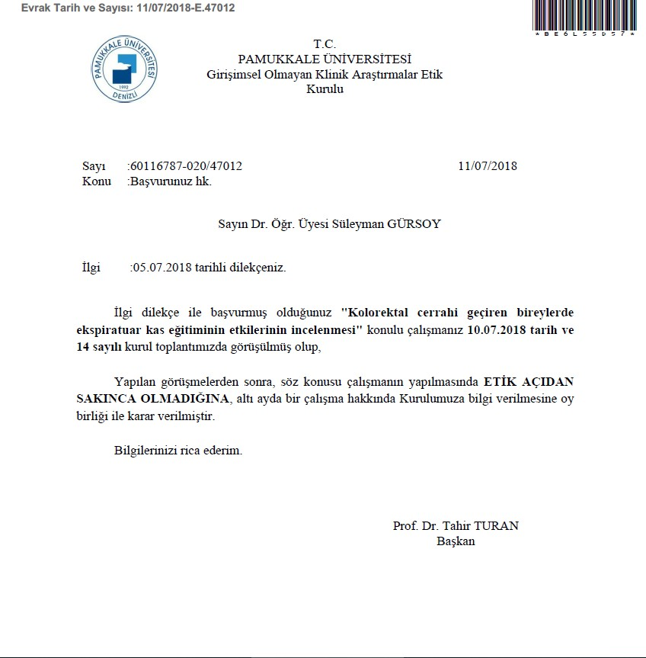

Ek.2 Demografik Bilgiler

HASTA DEĞERLENDİRME FORMU

Tarih…../…./…….

Ad, Soyad: Boy:

Yaş: Kilo:

Meslek: Eğitim durumu:

Tanı: Özgeçmiş:
Soy geçmiş: Kullandığı ilaçlar:
Geçirdiği operasyonlar: Gördüğü tedaviler Alışkanlıklar:
 | Var | Yok | Bırakmış
Sigara | (paket/yıl) |  | (paket/yıl)
Alkol | (şişe/gün) |  | (şişe/gün)
Egzersiz | (gün/hafta)

Ameliyat bilgileri: Anestezi süresi: Anestezi türü: Ameliyat şekli: Ağrı:
Ağrı şiddeti:

Lokalizasyonu:

ASA Skoru:

Solunum Kas Gücü Değerlendirmesi:

Solunum Kas gücü | Pre-operatif |  |  | Post-operatif |  |  | Taburculuk öncesi
MIP(cmH2O)
MEP(cmH2O)

Fiziksel Performans Değerlendirmesi:

6DYT | Ameliyat öncesi(metre) |  |  | Taburculuk öncesi (metre)
Mesafe
 | Önce | Sonra | Toparlanma | Önce | Sonra | Toparlanma
SpO2
Kalp hızı

Modifiye Borg Skalası

 | Önce | Sonra | Toparlanma
Dispne
Yorgunluk

Durumluk ve Süreklilik Kaygı Değerlendirmesi

STAI form skoru:

Hasta hareketlilik ve Gözlemci Hareketlilik Ölçeği

Hasta Hareketlilik Ölçeği skoru: Gözlemci Hareketlilik ölçeği skoru:

EK-3 Durumluluk ve Süreklilik Kaygı Ölçeği

STAI FORM TX – I

 |  | HİÇ | BİRAZ | ÇOK | TAMAMİYLE
1. | Şu anda sakinim | (1) | (2) | (3) | (4)
2. | Kendimi emniyette hissediyorum | (1) | (2) | (3) | (4)
3 | Su anda sinirlerim gergin | (1) | (2) | (3) | (4)
4 | Pişmanlık duygusu içindeyim | (1) | (2) | (3) | (4)
5. | Şu anda huzur içindeyim | (1) | (2) | (3) | (4)
6 | Şu anda hiç keyfim yok | (1) | (2) | (3) | (4)
7 | Başıma geleceklerden endişe ediyorum | (1) | (2) | (3) | (4)
8. | Kendimi dinlenmiş hissediyorum | (1) | (2) | (3) | (4)
9 | Şu anda kaygılıyım | (1) | (2) | (3) | (4)
10 | Kendimi rahat hissediyorum | (1) | (2) | (3) | (4)
11 | Kendime güvenim var | (1) | (2) | (3) | (4)
12 | Şu anda asabım bozuk | (1) | (2) | (3) | (4)
13 | Çok sinirliyim | (1) | (2) | (3) | (4)
14 | Sinirlerimin çok gergin olduğunu hissediyorum | (1) | (2) | (3) | (4)
15 | Kendimi rahatlamış hissediyorum | (1) | (2) | (3) | (4)
16 | Şu anda halimden memnunum | (1) | (2) | (3) | (4)
17 | Şu anda endişeliyim | (1) | (2) | (3) | (4)
18 | Heyecandan kendimi şaşkına dönmüş hissediyorum | (1) | (2) | (3) | (4)
19 | Şu anda sevinçliyim | (1) | (2) | (3) | (4)
20 | Şu anda keyfim yerinde. | (1) | (2) | (3) | (4)

STAI FORM TX – 2

 |  | Hemen hemen hiçbir zaman | Bazen | Çok zaman | Hemen her zaman
21 | Genellikle keyfim yerindedir | (1) | (2) | (3) | (4)
22 | Genellikle çabuk yorulurum | (1) | (2) | (3) | (4)
23 | Genellikle kolay ağlarım | (1) | (2) | (3) | (4)
24 | Başkaları kadar mutlu olmak isterim | (1) | (2) | (3) | (4)
25 | Çabuk karar veremediğim için fırsatları kaçırırım | (1) | (2) | (3) | (4)
26 | Kendimi dinlenmiş hissediyorum | (1) | (2) | (3) | (4)
27 | Genellikle sakin, kendine hakim ve soğukkanlıyım | (1) | (2) | (3) | (4)
28 | Güçlüklerin yenemeyeceğim kadar biriktiğini hissederim | (1) | (2) | (3) | (4)
29 | Önemsiz şeyler hakkında endişelenirim | (1) | (2) | (3) | (4)
30 | Genellikle mutluyum | (1) | (2) | (3) | (4)
31 | Her şeyi ciddiye alır ve endişelenirim | (1) | (2) | (3) | (4)
32 | Genellikle kendime güvenim yoktur | (1) | (2) | (3) | (4)
33 | Genellikle kendimi emniyette hissederim | (1) | (2) | (3) | (4)
34 | Sıkıntılı ve güç durumlarla karşılaşmaktan kaçınırım | (1) | (2) | (3) | (4)
35 | Genellikle kendimi hüzünlü hissederim | (1) | (2) | (3) | (4)
36 | Genellikle hayatımdan memnunum | (1) | (2) | (3) | (4)
37 | Olur, olmaz düşünceler beni rahatsız eder | (1) | (2) | (3) | (4)
38 | Hayal kırıklıklarını öylesine ciddiye alırım ki hiç unutamam | (1) | (2) | (3) | (4)
39 | Aklı başında ve kararlı bir insanım | (1) | (2) | (3) | (4)
40 | Son zamanlarda kafama takılan konular beni tedirgin ediyor | (1) | (2) | (3) | (4)

ASA (American Society of Anesthesiologists) SINIFLANDIRMASI

Preoperatif olarak hastanın sınıflandırıldığı ve buna göre anestezik yaklaşımın ve özellikle monitorizasyon yöntemlerinin belirlenmesi için yararlı olduğu kabul edilen bir değerlendirme sistemidir.
ASA 1. Normal, sistemik bir bozukluğa neden olmayan cerrahi patoloji dışında bir hastalık veya sistemik sorunu olmayan sağlıklı bir kişi.
ASA 2. Cerrahi girişim gerektiren nedene veya başka bir hastalığa (hafif derecede anemi, kronik bronşit, hipertansiyon, amfizem, şişmanlık, diabet gibi) bağlı hafif bir sistemik bozukluğu olan kişi.
ASA 3. Aktivitesini sınırlayan, ancak güçsüz bırakmayan hastalığı (hipovolemi, latent kalp yetmezliği, geçirilmiş miyokard infarktüsü, ileri diabet, sınırlı akciğer fonksiyonu gibi) olan kişi.
ASA 4. Gücünü tamamen yitirmesine neden olup hayatına sürekli bir tehdit oluşturan bir hastalığı (şok, dekompanse kalp veya solunum sistemi hastalığı, böbrek, karaciğer yetmezliği gibi) olan kişi.
ASA 5. Ameliyat olsa da olmasa da 24 saatten fazla yaşaması beklenmeyen, son ümit olarak cerrahi girişim yapılan ölüm halindeki kişi.
ASA 6. Yukarıdaki 5 gruba daha sonra bu grup eklenmiştir. Bu gruba da organ alınmaya uygun, beyin ölümü gelişmiş hastalar girmektedir. Acil cerrahi girişim gerektiğinde hastanın sınıflama numarasından sonra “E” harfi eklenmektedir. ASA IE gibi.

